ĮVAIRIŲ BALDŲ VIEŠOJO PIRKIMO-PARDAVIMO SUTARTIS
NR. ST-372

2024 m. rugsėjo 11 d.

Vilnius

Lietuvos kalėjimų tarnyba, įstaigos kodas 288697120, atstovaujama Alytaus kalėjimo viršininko Remigijaus Aniulio, veikiančio Lietuvos kalėjimų tarnybos direktoriaus 2023 m. kovo 24 d. įsakymu Nr. V-209 ,,Dėl įgaliojimų pasirašyti Lietuvos kalėjimų tarnybos vykdomo investicijų projekto „Alytaus pataisos namų bendrabučio Nr. 2 rekonstravimas“ įgyvendinimu susijusius dokumentus suteikimo“, toliau vadinamas Pirkėjas ir
UAB „Dinora“, įmonės kodas 302793866, atstovaujama direktoriaus Roberto Rutkausko, veikiančio pagal įmonės nuostatus, toliau vadinama Tiekėjas, toliau kartu vadinamos Šalimis, o atskirai – Šalimi, sudarė šią Įvairių baldų viešojo pirkimo-pardavimo sutartį (toliau – Sutartis) ir susitarė dėl Sutartyje išvardintų sąlygų.

1. SUTARTIES DALYKAS

1.1. Tiekėjas įsipareigoja parduoti Pirkėjui nuosavybės teise Įvairius baldus (toliau – Prekės), kurių tikslūs pavadinimai, kiekiai, kokybė ir techninės charakteristikos yra nurodytos Techninėje specifikacijoje (Sutarties 1 priedas), o Pirkėjas įsipareigoja priimti kokybiškas Prekes ir sumokėti už jas sutartą kainą Sutartyje nurodyta tvarka.
1.2. Nuosavybės teisė į Prekes Pirkėjui pereina nuo Prekių perdavimo–priėmimo akto (Sutarties 2 priedas) pasirašymo dienos. Pirkėjas pasirašo Prekių perdavimo–priėmimo aktą, jei visos Prekės atitinka Sutartyje nustatytus reikalavimus, yra tinkamai pristatytos bei įvykdyti kiti Sutartyje nustatyti Tiekėjo įsipareigojimai.

2. SUTARTIES VERTĖ IR ATSISKAITYMO TVARKA

2.1. Sutarčiai taikoma fiksuotos kainos kainodara.
2.2. Pradinės Sutarties vertė be pridėtinės vertės mokesčio (toliau – PVM) ir maksimali Sutarties kaina įskaitant PVM ir visas su Prekių tiekimu susijusias išlaidas yra 148440,00 Eur (vienas šimtas keturiasdešimt aštuoni tūkstančiai keturi šimtai keturiasdešimt Eur) be PVM ir 179612,40 Eur (vienas šimtas septyniasdešimt devyni tūkstančiai šeši šimtai dvylika Eur, 40 ct) su PVM. Kiekiai ir kaina nurodyti Sutarties 3 priede.
2.3. Sutarties kaina apima visas Tiekėjo išlaidas, susijusias su Sutartyje numatytų įsipareigojimų vykdymu, įskaitant, bet neapsiribojant, Prekių įpakavimo, ženklinimo, transportavimo, pristatymo adresu, nurodytu Sutarties 3.1.1 papunktyje, pristatytų prekių sumontavimo išlaidas ir visas kitas išlaidas bei mokesčius, susijusius su Prekių tiekimu ir garantiniu aptarnavimu. Jokios papildomos Tiekėjo išlaidos nebus apmokamos ar kompensuojamos. Prekių atsitiktinio žuvimo ar sugedimo rizika jų transportavimo metu iki kol Prekės perduodamos Pirkėjui, pasirašant Prekių perdavimo–priėmimo aktą, atitenka Tiekėjui.
2.4. Sutarties kaina nebus perskaičiuojama pagal bendrą kainų lygio kitimą, prekių grupių kainų pokyčius bei dėl mokesčių pasikeitimų.
2.5. Išankstinė įmoka (avansas) už Prekes Tiekėjui nemokama
2.6. Sutarties vykdymo metu pasikeitus perkamoms Prekėms taikomo PVM tarifo dydžiui, Sutarties kaina gali keistis pasikeitusio PVM tarifo dydžiu. Sutarties kaina, kai Tiekėjas Sutarties sudarymo metu nebuvo PVM mokėtojas, tačiau juo tapo Sutarties vykdymo metu, perskaičiuojama nebus. Teisės aktais pakeitus PVM tarifo dydį, Sutarties kaina perskaičiuojama nekeičiant Pradinės Sutarties vertės be PVM, atitinkamai perskaičiuojant tik PVM dalį. Perskaičiuota Sutarties kaina įforminama Šalių pasirašomu susitarimu, kuris tampa neatsiejama Sutarties dalimi. Perskaičiuota Prekių kaina taikoma toms Prekėms, kurios bus perkamos po Šalių pasirašyto susitarimo įsigaliojimo dienos.
2.7. Pirkėjas už laiku pristatytas kokybiškas Prekes sumoka Tiekėjui per 30 (trisdešimt) kalendorinių dienų nuo PVM sąskaitos-faktūros gavimo dienos, prieš tai pasirašius Prekių perdavimo–priėmimo aktą ir nenurodžius jokių Prekių defektų.

3. ŠALIŲ TEISĖS IR PAREIGOS

3.1. Tiekėjo įsipareigojimai ir teisės:
3.1.1. Pristatyti ir sumontuoti Prekes per 4 (keturis) mėnesius nuo Sutarties įsigaliojimo dienos, adresu: Ulonų g. 8A, Alytus. Tiekėjo prievolių įvykdymo terminas gali būti pratęstas Pirkėjo ir Tiekėjo rašytiniu susitarimu ne ilgesniam kaip 2 (dviejų) mėnesių laikotarpiui.
3.1.2. Laiku, kaip nurodyta Sutarties 3.1.1 papunktyje, pristatyti, sumontuoti ir perduoti Pirkėjo nurodytiems atsakingiems asmenims Sutarties 1 priede numatytas kokybiškas Prekes, atitinkančias Sutarties 1 priede bei tokios rūšies ir tokio naudojimo laiko Prekėms įprastai keliamus reikalavimus, bei visą būtiną dokumentaciją, susijusią su Prekių naudojimu ir priežiūra, lietuvių kalba arba vertimą į lietuvių kalbą, pasirašant Prekių perdavimo–priėmimo aktą. Kol nepateikiama Pirkėjui visa būtina dokumentacija, susijusi su Prekių naudojimu ir priežiūra, laikoma, kad pateiktos ne visos Prekės;
3.1.3. PVM sąskaitą-faktūrą pateikti naudodamasis informacinės sistemos priemonėmis, kaip numatyta Lietuvos Respublikos viešųjų pirkimų įstatymo 22 str. 3 d. Tiekėjui nepateikus sąskaitos faktūros per informacinę sistemą, Pirkėjas turi teisę nevykdyti mokėjimo. PVM sąskaitoje-faktūroje turi būti nurodyti pristatytų Prekių pavadinimai, kiekiai, kainos, Sutarties data ir numeris;
3.1.4. Pirkėjui pareikalavus, sumokėti 0,02 procento dydžio delspinigius nuo laiku nepristatytų, nesumontuotų Prekių kainos be PVM už kiekvieną uždelstą kalendorinę dieną, kai vėluojama Sutarties 3.1.1 papunktyje nustatytais terminais pristatyti, sumontuoti Prekes. Delspinigių sumokėjimas neatleidžia Šalių nuo pareigos vykdyti šioje Sutartyje prisiimtus įsipareigojimus;
3.1.5. Gavus Pirkėjo surašytą Prekių defektinį aktą, per 5 (penkias) darbo dienas defektuotas ar su trūkumais Prekes pakeisti kokybiškomis tos pačios rūšies Prekėmis ir savo lėšomis pristatyti Pirkėjui, o jei tokių Tiekėjo sandėlyje nėra – priimti grąžinamas defektuotas Prekes tomis pačiomis kainomis, kuriomis jos buvo pirktos ir grąžinti pirkėjui už prekes sumokėtą kainą arba sutaisyti atsiradusius gedimus;
3.1.6. Per 5 (penkias) darbo dienas pristatyti trūkstamas Prekes, kai paaiškėja, kad perduotas Prekių kiekis yra mažesnis nei numatyta Sutarties 1 priede;
3.1.7. Atlyginti Pirkėjo patirtus nuostolius per 30 (trisdešimt) kalendorinių dienų, jei Tiekėjas ar jo darbuotojai nesilaikytų įstatymų, teisės aktų reikalavimų ir dėl to būtų pateikti kokie nors reikalavimai ar pradėti procesiniai veiksmai Pirkėjui arba jeigu Pirkėjo nuostoliai atsiranda dėl Tiekėjo kaltės, jam nevykdant arba netinkamai vykdant Sutartį;
3.1.8. Jeigu Tiekėjo kvalifikacija dėl teisės verstis atitinkama veikla nebuvo tikrinama arba tikrinama ne visa apimtimi, tačiau norminiai teisės aktai numato tam tikrus reikalavimus dėl teisės verstis veikla, Tiekėjas įsipareigoja užtikrinti, kad Sutartį vykdys tik tokią teisę turintys asmenys;
3.1.9. Tiekėjas turi teisę prieštarauti nepagristiems mokėjimams subtiekėjams, jei Pirkėjas naudojasi Sutarties 3.2.7 papunktyje įtvirtinta tiesioginio atsiskaitymo su subtiekėjais galimybe;
3.1.10. Sutarties įvykdymo užtikrinimui ne vėliau kaip per 5 (penkias) darbo dienas nuo Sutarties pasirašymo, privalo pateikti Lietuvos Respublikoje ar užsienyje registruoto banko arba kredito unijos, ar draudimo bendrovės pirmo pareikalavimo, besąlyginę garantiją arba laidavimą (jei teikiamas laidavimas, draudimo bendrovės laidavimo raštas pateikiamas kartu su laidavimo draudimo polisu bei mokestiniu pavedimu, kad draudimo įmoka už šį laidavimo draudimo raštą yra sumokėta) (toliau – Sutarties įvykdymo užtikrinimas). Sutarties įvykdymo užtikrinimo dydis – 3 (trys) procentai nuo Sutarties 2.2 papunktyje nurodytos pradinės Sutarties vertės. Sutarties įvykdymo užtikrinimas turi galioti visą Sutarties galiojimo laiką. Jei Tiekėjas per šiame papunktyje nurodytą laikotarpį Sutarties įvykdymo užtikrinimo nepateikia, laikoma, kad Tiekėjas atsisakė sudaryti Sutartį. Pratęsus Sutartį, Tiekėjas turi pratęsti Sutarties įvykdymo užtikrinimo galiojimą arba pateikti naują Sutarties įvykdymo užtikrinimą ne vėliau kaip iki galiojančio Sutarties įvykdymo užtikrinimo termino pabaigos.
3.1.11. Tiekėjas įsipareigoja laikytis perkančiosios organizacijos nustatytų aplinkos apsaugos kriterijų. Tiekėjas kartu su prekėmis turi pateikti įrodančius dokumentus dėl atitikimo nurodytiems kriterijams:
Tvarkos aprašo 1 priede nurodyta produktų grupė | Nustatyti minimalūs aplinkos apsaugos kriterijai | Atitiktį reikalavimams įrodantys dokumentai
1 | 2 | 3
Baldai | 1. Ne mažiau kaip 80 proc. balduose naudojamos medienos, medienos medžiagų ir gaminių turi būti iš miškų, sertifikuotų naudojant FSC ar PEFC miškų sertifikavimo sistemas arba lygiavertes sertifikavimo sistemas; | 1. Sertifikatas FSC arba PEFC, arba kitas darnaus miškų ūkio standartas, arba kiti lygiaverčiai įrodymai.
Baldai | 2. Visos plastikinės dalys, kurių masė ≥ 50 g, turi būti paženklintos kaip tinkamos perdirbti pagal LST EN ISO 11469 „Bendrasis plastikinių gaminių identifikavimas ir ženklinimas“ (toliau – LST EN ISO 11469) ar lygiavertį standartą; | 2. Gamintojo ir (ar) tiekėjo techniniai dokumentai, gamintojo ir (ar) tiekėjo deklaracija/patvirtinimas arba kiti lygiaverčiai įrodymai (jei bus naudojamos plastikinės dalys).
Baldai | 3. Jei baldo kamšalo sudėtyje naudojamos sintetinės poliesterio medžiagos, jų sudėtyje turi būti dalis perdirbtų medžiagų; | 3. Gamintojo ir (ar) tiekėjo techniniai dokumentai, gamintojo ir (ar) tiekėjo deklaracija/patvirtinimas arba kiti lygiaverčiai įrodymai (jei bus naudojamas sintetinio poliesterio kamšalas).
Baldai | 4. Paviršiams dengti naudojamuose produktuose:  4.1. neturi būti pavojingų cheminių medžiagų, klasifikuojamų priskiriant bet kurią iš nurodytų pavojingumo frazę pagal Reglamentą (EB) Nr. 1272/2008: kancerogeninės (H350, H350i, H351), sukeliančios paveldimus genetinius defektus (H340, H341), toksiškos reprodukcijai (H360D, H360F, 361f, 361d), pavojingos vandens aplinkai (H400, H410, H411), toksiškos ar labai toksiškos (H300, H301, H310, H311, H330, H331), kenkia organams (H370), veikdamos ilgą laiką pakenkia kai kuriems organams (H372);  4.2. neturi būti daugiau kaip 5 proc. masės lakiųjų organinių junginių (LOJ);  4.3. neturi būti chromo (VI) junginių;  4.4. formaldehido išmetamieji teršalai neturi viršyti 0,05 ppm. | 4. Gamintojo ir (ar) tiekėjo techniniai dažų ir/ar kitų paviršių dengimo medžiagų dokumentai, dažų ir/ar kitų paviršių dengimo medžiagų saugos duomenų lapai, arba kiti lygiaverčiai įrodymai (taikoma ir mediniams, ir metaliniams baldų paviršiams).
Baldai | arba  5. Prekėms taikomas I tipo ekologinio ženklo reikalavimas - prekė atitinka jai nustatytus I tipo ekologinio ženklo reikalavimus pagal standartą LST EN ISO 14024 „Aplinkosauginiai ženklai ir aplinkosauginės deklaracijos. I tipo aplinkosauginis ženklinimas. Principai ir procedūros“ ir yra paženklinta I tipo ekologiniu ženklu arba kitu tiekėjo pateiktu lygiaverčiu įrodymu. | 5. Nepriklausomų šalių išduoti I tipo ekologinio ženklinimo sertifikatai arba kiti lygiaverčiai įrodymai.

3.2. Pirkėjo įsipareigojimai ir teisės:
3.2.1. Priimti užsakytas Prekes, prieš pasirašant Prekių perdavimo–priėmimo aktą jas patikrinti, bei per Sutarties 2.5 papunktyje nustatytą terminą apmokėti Tiekėjui už pristatytas kokybiškas Prekes, atitinkančias Sutarties 1 priede bei tokios rūšies ir tokio naudojimo laiko Prekėms įprastai keliamus reikalavimus, Sutarties 2.2 papunktyje nurodytą Sutarties kainą pagal pateiktą PVM sąskaitą-faktūrą, pervedant pinigus į Tiekėjo Šalių rekvizituose (Sutarties 12 dalis) nurodytą sąskaitą arba užskaityti sumokėtą Tiekėjui avansą;
3.2.2. Ne vėliau kaip per 5 (penkias) darbo dienas pasirašyti Prekių perdavimo–priėmimo aktą arba atmesti Tiekėjo prašymą pasirašyti Prekių perdavimo–priėmimo aktą, nurodydamas priimto sprendimo motyvus bei priemones, kurių Tiekėjas privalo imtis, kad Prekių perdavimo–priėmimo aktas būtų pasirašytas. Prekių perdavimo–priėmimo aktas pasirašomas 2 (dviem) vienodą teisinę galią turinčiais egzemplioriais;
3.2.3. Jei gavus Prekes paaiškėja, kad gautos Prekės neatitinka Prekių gamintojo kokybės standartų, nustatomi kitokie defektai, trūkumai ar gedimai arba Prekės neatitinka Sutarties 1 priede pateiktai techninei specifikacijai, per 3 (tris) darbo dienas nuo trūkumų nustatymo dienos surašyti Prekių defektinį aktą ir išsiųsti jį pasirašyti Tiekėjui. Negavus Tiekėjo pasirašyto Prekių defektinio akto per 3 (tirs) darbo dienas arba Tiekėjui atsisakius jį pasirašyti, laikoma, kad Tiekėjas nevykdo savo sutartinių įsipareigojimų;
3.2.4. Tiekėjui pareikalavus, sumokėti 0,02 procento dydžio delspinigius nuo neapmokėtų Prekių kainos be PVM už kiekvieną uždelstą kalendorinę dieną, kai už gautas Prekes nesumokama Sutarties 2.6 papunktyje numatyta tvarka. Delspinigių sumokėjimas neatleidžia Šalių nuo pareigos vykdyti šioje Sutartyje prisiimtus įsipareigojimus;
3.2.5. Suteikti informaciją ir /ar dokumentus, būtinus Sutarčiai vykdyti;
3.2.6. Ne vėliau kaip per 3 (tris) darbo dienas nuo Sutarties įsigaliojimo ir (ar) Sutarties 7.1.1 papunktyje nurodytos informacijos gavimo raštu, informuoti subtiekėjus apie tiesioginio atsiskaitymo galimybę, prašant subtiekėjų, norinčių pasinaudoti tokia galimybe, raštu pateikti prašymą Pirkėjui per 3 (tris) darbo dienas;
3.2.7. Pirkėjas turi teisę tiesiogiai atsiskaityti su subtiekėjais. Tokio atsiskaitymo tvarka nustatoma trišalėje sutartyje, kurią sudaro Pirkėjas, Tiekėjas ir jo subtiekėjas;
3.2.8. Jei Sutarties vykdymo metu Sutarties įvykdymo užtikrinimą išdavęs juridinis asmuo (garantas, laiduotojas) negali įvykdyti savo įsipareigojimų, Tiekėjas per 5 (penkias) darbo dienas privalo pateikti naują Sutarties įvykdymo užtikrinimą, tokiomis pačiomis sąlygomis kaip ir ankstesnysis. Jei Tiekėjas nepateikia naujo Sutarties įvykdymo užtikrinimo, Pirkėjas turi teisę nutraukti Sutartį. Jeigu Tiekėjas tinkamai ir laiku įvykdo sutartinius įsipareigojimus, Pirkėjas Sutarties įvykdymo užtikrinimą grąžina Tiekėjui ne vėliau kaip per 5 (penkias) darbo dienas nuo šio Sutarties įvykdymo užtikrinimo galiojimo termino pabaigos, Tiekėjui pateikus raštišką prašymą.

4. ATSAKOMYBĖS PAGAL SUTARTĮ NETAIKYMAS ARBA ATLEIDIMAS NUO ATSAKOMYBĖS

4.1. Atsakomybė pagal Sutartį netaikoma, taip pat Šalys gali būti visiškai ar iš dalies atleistos nuo civilinės atsakomybės šiais pagrindais:
4.1.1. dėl nenugalimos jėgos (force majeure) – taikomos Lietuvos Respublikos civilinio kodekso 6.212 straipsnio ir Lietuvos Respublikos Vyriausybės 1996 m. liepos 15 d. nutarimo Nr. 840 „Dėl Atleidimo nuo atsakomybės esant nenugalimos jėgos (force majeure) aplinkybėms taisyklių patvirtinimo“ patvirtintų taisyklių nuostatos. Jeigu Tiekėjo subtiekėjas susiduria su nenugalimos jėgos aplinkybėmis, remtis šia sąlyga Tiekėjas gali tik tokiu atveju, jei negali pasitelkti kito subtiekėjo nepatirdamas nepagrįstų išlaidų;
4.1.2. dėl Europos Sąjungos valstybių veiksmų – kai prievolę pagal Sutartį įvykdyti neįmanoma dėl privalomų ir nenumatytų Europos Sąjungos valstybės institucijų veiksmų (aktų), kurių Šalys neturėjo teisės ginčyti ir šie veiksmai negalėjo būti iš anksto numatyti;
4.1.3. jei po Sutarties pasirašymo atsiranda naujų aplinkybių, kurios nebuvo žinomos (apribojimas verslui, judėjimui tarp savivaldybių, prekių pristatymo vėlavimas sugriežtinto karantino laikotarpiu ir pan.), jei tai turi įtakos Prekių tiekimui ir Tiekėjas gali tai pagrįsti konkrečiais dokumentais ar įrodymais, ir tai nepriklauso nuo Tiekėjo valios, veikimo ar neveikimo.
4.2. Šalis, prašanti ją atleisti nuo atsakomybės, privalo pranešti kitai Šaliai raštu apie šiame Sutarties skyriuje nurodytų aplinkybių atsiradimą nedelsiant, bet ne vėliau kaip per 3 (tris) darbo dienas nuo tokių aplinkybių atsiradimo ar paaiškėjimo, pateikdama įrodymus, kad ji ėmėsi visų pagrįstų atsargumo priemonių ir dėjo visas pastangas, kad sumažintų išlaidas ar neigiamas pasekmes, taip pat pranešti galimą įsipareigojimų įvykdymo terminą. Būtina pranešti ir tuomet, kai išnyksta pagrindas nevykdyti įsipareigojimų.
4.3. Pagrindas atleisti nuo atsakomybės atsiranda nuo kliūties atsiradimo momento arba jeigu apie ją nėra laiku pranešta – nuo pranešimo momento. Jeigu šalis laiku neišsiunčia pranešimo arba neinformuoja ir nepateikia nurodytų aplinkybių buvimą patvirtinančių dokumentų, ji privalo kompensuoti kitai Šaliai žalą, kurią ši patyrė dėl laiku nepateikto pranešimo arba dėl to, kad nebuvo jokio pranešimo.

5. GINČŲ SPRENDIMO TVARKA

5.1. Kilusius tarp Šalių ginčus dėl šios Sutarties vykdymo abi Šalys sprendžia derybų būdu.
5.2. Jei ginčo nepavyksta išspręsti derybomis per 30 (trisdešimt) kalendorinių dienų, jis sprendžiamas vadovaujantis Lietuvos Respublikos teisės aktų nustatyta tvarka teisme pagal Pirkėjo buveinės vietą.

6. PREKIŲ KOKYBĖ IR GARANTINIAI ĮSIPAREIGOJIMAI

6.1. Pagal šią Sutartį parduotų Prekių kokybė turi atitikti tuos kokybės reikalavimus, parametrus ir sąlygas, kurie nurodyti techniniuose dokumentuose ir kurie įprastai keliami tokios rūšies ir tokio naudojimo laiko Prekėms.
6.2. Perkamos Prekės turi atitikti Lietuvos Respublikos teisės aktų, reglamentuojančių pirkimo objekto sritį, reikalavimus.
6.3. Jei dėl nuo Tiekėjo nepriklausančių aplinkybių Tiekėjas negali pristatyti konkretaus modelio Prekės, t. y. gamintojas nutraukia savo veiklą ar gamintojas nutraukė šių Prekių tiekimą ir dėl tokio įvykio Tiekėjas pateikia įrodantį gamintojo dokumentą, Tiekėjas turi teisę pristatyti kito modelio Prekę su sąlyga, kad kitas modelis atitiks Prekei keliamus reikalavimus pagal Sutarties 1 priede pateiktą techninę specifikaciją (ar geresnių parametrų) bei bus pristatomas už tą pačią Prekės kainą.
6.4. Prekių garantinis terminas 24 mėnesiai. Garantinis terminas pradedamas skaičiuoti nuo Prekių perdavimo–priėmimo akto pasirašymo dienos. Jei per šiame papunktyje nurodytą garantinį terminą po Prekių perdavimo Pirkėjui dienos išryškėja paslėptų Prekių trūkumų, kurie atsirado ne dėl to, kad Pirkėjas pažeidė Prekių naudojimo ir (ar) daiktų saugojimo taisykles, taikoma Sutarties 3.1.5 ir 3.2.3 papunkčiuose nustatyta tvarka. Jeigu per Pirkėjo nurodytą terminą Tiekėjas nepašalina defektų, trūkumų ar gedimo, Tiekėjas turi atlyginti Pirkėjo turėtas išlaidas dėl trūkumų šalinimo.

7. SUBTIEKIMAS

7.1. Tiekėjas Sutarties vykdymui pasitelkia:
7.1.1. subtiekėjus, jeigu pasiūlymo pateikimo metu jie buvo žinomi __________-__________. Tuo atveju, jei pasiūlymo pateikimo metu Tiekėjui nebuvo žinomi subtiekėjai, Tiekėjas po Sutarties sudarymo įsipareigoja ne vėliau kaip iki Sutarties vykdymo pradžios Pirkėjui pranešti tuo metu žinomų subtiekėjų pavadinimus, kontaktinius duomenis ir jų atstovus. Tiekėjas privalo informuoti Pirkėją apie minėtos informacijos pasikeitimus visu Sutarties vykdymo metu;
7.2. Subtiekėjo pasitelkimas nekeičia Tiekėjo atsakomybės dėl Sutarties vykdymo.
7.3. Tiekėjas gali pakeisti subtiekėjus, jeigu Sutarties vykdymo metu jie:
7.3.1. nevykdo, netinkamai vykdo įsipareigojimus Tiekėjui, nepajėgūs vykdyti įsipareigojimų Tiekėjui dėl iškeltos restruktūrizavimo, bankroto bylos, bankroto proceso vykdymo ne teismo tvarka, inicijuotos priverstinio likvidavimo ar susitarimo su kreditoriais procedūros arba jiems vykdomų analogiškų procedūrų;
7.3.2. dėl objektyvių priežasčių (nutrūkus teisiniams santykiams su Tiekėju, subtiekėjui atsisakius atlikti įsipareigojimus ir kt.) nebegali atlikti visų ar dalies Sutartyje nurodytų įsipareigojimų.
7.4. Apie subtiekėjų keitimą Tiekėjas iš anksto raštu turi informuoti Pirkėją, nurodydamas subtiekėjų pakeitimo priežastis ir būsimus subtiekėjus. Pasitelkdamas ir vėliau keisdamas subtiekėjus, Tiekėjas turi užtikrinti, kad subtiekėjai yra pajėgūs ir kompetentingi jiems pavestų užduočių tinkamam vykdymui. Subtiekėjai gali būti keičiami tik gavus rašytinį Pirkėjo sutikimą. Subtiekėjų keitimas įforminamas Sutarties Šalių pasirašomu susitarimu, kuris tampa neatskiriama Sutarties dalimi.

8. SUTARTIES VYKDYMO STABDYMAS

8.1. Sutarties vykdymas stabdomas šiais atvejais:
8.1.1. esant 4 skyriuje numatytoms aplinkybėms – Sutarties vykdymo terminai stabdomi nuo kliūties atsiradimo momento arba jeigu apie ją nėra laiku pranešta, nuo pranešimo momento ir atnaujinami kai minėtos aplinkybės nebetrukdo vykdyti Sutarties;
8.1.2. esant nuo Pirkėjo priklausančių aplinkybių, dėl kurių Pirkėjas negali priimti Prekių (Pirkėjui būtinas papildomas laikas atlikti papildomą pirkimą; ne dėl Pirkėjo kaltės vėluoja kitos Pirkėjo pirkimo sutarties, turinčios tiesioginės įtakos šiai Sutarčiai, vykdymas, ir kt.).
Pirkėjas turi teisę reikalauti sustabdyti Prekių pristatymą (įskaitant jų sumontavimą, įrengimą, ar kt.) iki atitinkamų aplinkybių pasibaigimo;
8.1.3. esant kitoms aplinkybėms, kurios nebuvo žinomos pirkimo vykdymo metu ir su kuriomis susidurtų bet kuris kitas Pirkėjas ir (ar) Tiekėjas (pasikeitus galiojančiam teisės aktui ar įsigaliojus naujam teisės aktui, kuris turi įtakos šios Sutarties vykdymui; trečiųjų šalių aplinkybės).
8.2. Atsiradus aplinkybėms, dėl kurių Tiekėjas negali vykdyti sutartinių įsipareigojimų, Tiekėjas apie tai nedelsdamas privalo informuoti Pirkėją, pateikdamas informaciją ir dokumentus, įrodančius sutartinių įsipareigojimų vykdymo negalimumą dėl aplinkybių, nepriklausančių nuo Tiekėjo. Išnykus aplinkybėms, trukdžiusioms Tiekėjui vykdyti sutartinius įsipareigojimus, sustabdytos Sutarties vykdymas atnaujinamas. Sutartinių įsipareigojimų vykdymas Sutarties 8.1.1 – 8.1.3 papunkčiuose nustatytais atvejais sustabdomas raštu, nurodant priežastis ir sustabdymo terminą. Sutartinių įsipareigojimų vykdymas atnaujinamas pasibaigus sustabdymą lėmusioms aplinkybėms.
8.3. Tais atvejais, kai sutarties vykdymas sustabdomas likus iki sutarties termino pabaigos mažiau laiko, nei sustabdymo terminas, po sustabdymo pratęsiant vykdymo terminą, pratęsimas turi būti tam terminui, kuris sustabdymo metu buvo likęs iki sutartinių įsipareigojimų įvykdymo pabaigos.
8.4. Tais atvejais, kai sutarties vykdymas sustabdomas likus iki sutarties termino pabaigos daugiau laiko, nei sustabdymo terminas, paslaugų ar jų dalies suteikimo terminas pratęsimas tokiam laikotarpiui, kuriam jis buvo sustabdytas.
8.5. Pirkėjas taip pat turi teisę sustabdyti Sutarties vykdymą, jeigu jam pagrįstai kyla įtarimų dėl tiekiamų Prekių kokybės ir reikia laiko patikrinti bei įsitikinti tiekiamų Prekių kokybe. Tokiu atveju Sutarties vykdymo stabdymas galimas iki 5 (penkių) darbo dienų. Sustabdytos Sutarties vykdymas atnaujinamas šios Sutarties 8.3 ir 8.4 papunkčiuose nustatyta tvarka. Pirkėjo galimybė pasinaudoti šia teise negali priklausyti nuo Tiekėjo valios ar būti jo įtakojama.
8.6. Tiekėjas saugo Prekes visą jų pristatymo sustabdymo laikotarpį. Jeigu Prekės pristatytos į pristatymo vietą, tačiau atidėtas jų sumontavimas ar įrengimas, Pirkėjas privalo imtis visų priemonių Prekėms apsaugoti.
8.7. Tiekėjui jokios papildomos išlaidos dėl Sutarties vykdymo stabdymo neatlyginamos.

9. SUTARTIES NUTRAUKIMAS

9.1. Pirkėjas turi teisę vienašališkai nutraukti Sutartį, prieš 10 (dešimt) kalendorinių dienų raštu pranešęs apie tai Tiekėjui, jeigu:
9.1.1. tiekiamų Prekių kokybė neatitinka šioje Sutartyje nustatytų reikalavimų ir po raštiško Pirkėjo pranešimo/pretenzijos apie tai Tiekėjui, jis per Pirkėjo nurodytą terminą nepašalina trūkumų arba pašalina netinkamai;
9.1.2. Tiekėjas nevykdo arba netinkamai vykdo Sutartyje nurodytus įsipareigojimus ir po raštiško Pirkėjo pranešimo/pretenzijos apie tai Tiekėjui, jis per Pirkėjo nurodytą terminą nepašalina nurodytų trūkumų ir (ar) toliau nevykdo arba netinkamai vykdo sutartinius įsipareigojimus;
9.1.3. Tiekėjas sudaro subtiekimo sutartį be rašytinio Pirkėjo sutikimo;
9.1.4. atsiranda Lietuvos Respublikos viešųjų pirkimų įstatymo 90 straipsnio 1 dalyje nustatyti pagrindai;
9.1.5. Tiekėjas pažeidžia esmines Sutarties sąlygas. Šalys susitaria esminėmis Sutarties sąlygomis laikyti Sutarties 9.1.1, 9.1.2, 9.1.3 papunkčiuose nurodytus pažeidimus, taip pat techninėje specifikacijoje nustatytus reikalavimus, Prekių pristatymo terminus, nustatytus aplinkos apsaugos kriterijus (Sutarties 3.1.10. p.), Prekių kainą, nepriklausomai nuo to, ar šiais pagrindais Sutartis nutraukiama, ar ne. Ši nuostata neapriboja galimybės kitų Sutartyje, jos prieduose ir iš Sutarties esmės kylančių įsipareigojimų pažeidimus kvalifikuoti esminiais, vadovaujantis Lietuvos Respublikos civilinio kodekso 6.217 straipsnio 2 dalimi;
9.1.6. kai keičiasi Tiekėjo organizacinė struktūra – juridinis statusas, pobūdis ar valdymo struktūra ir tai daro įtaką tinkamam Sutarties įvykdymui, išskyrus atvejus, kai dėl šių pasikeitimų keičiama Sutartis;
9.1.7. Jeigu Sutartis nutraukiama dėl esminio Sutarties pažeidimo arba priimtas Pirkėjo sprendimas, kad Tiekėjas Sutartyje nustatytą esminę Sutarties sąlygą vykdė su dideliais arba nuolatiniais trūkumais ir dėl to Pirkėjas pritaikė Sutartyje nustatytą sankciją arba priimtas teismo sprendimas, kuriuo tenkinamas Pirkėjo reikalavimas atlyginti nuostolius, patirtus dėl to, kad Tiekėjas Sutartyje nustatytą esminę Sutarties sąlygą vykdė su dideliais arba nuolatiniais trūkumais, Pirkėjas ne vėliau kaip per 10 dienų Centrinėje viešųjų pirkimų informacinėje sistemoje Viešųjų pirkimų tarnybos nustatyta tvarka skelbia informaciją apie Sutarties neįvykdžiusį ar netinkamai ją įvykdžiusį Tiekėją (Tiekėjų grupės atveju – visus grupės narius), taip pat apie ūkio subjektus, kurių pajėgumais rėmėsi Tiekėjas (jeigu buvo remtasi) ir kurie su Tiekėju prisiėmė solidarią atsakomybę už Sutarties įvykdymą pagal LR viešųjų pirkimų įstatymo 49 straipsnio 5 dalį, jeigu pažeidimas įvykdytas dėl tos Sutarties dalies, kuriai jie buvo pasitelkti.
Bus laikoma, kad Tiekėjas vykdė Sutartį su dideliais trūkumais: jeigu Tiekėjas ar jo darbuotojai nesilaikytų įstatymų, teisės aktų reikalavimų ar pažeistų trečiųjų asmenų teises ir dėl to Pirkėjui būtų pateikti kokie nors reikalavimai ar pradėti procesiniai veiksmai prieš Pirkėją, o Tiekėjas nekompensuotų dėl to Pirkėjo patirtų išlaidų; Tiekėjas nepristato prekių per nurodytą terminą ir papildomą nustatytą laiką, per kurį buvo pritaikyta sutartyje numatyta sankcija už vėlavimą.
Bus laikoma, kad Tiekėjas vykdė Sutartį su nuolatiniais trūkumais: jeigu Tiekėjas daugiau nei vieną kartą vėluoja pristatyti Prekes – Tiekėjui buvo pritaikyta sutartyje numatyta sankcija.
9.2. Pirkėjas turi teisę vienašališkai nutraukti Sutartį, nesilaikydamas Sutarties 9.1 papunktyje nustatyto termino, kai:
9.2.1. Tiekėjas bankrutuoja arba yra likviduojamas, sustabdo ūkinę veiklą arba įstatymuose ir kituose teisės aktuose numatyta tvarka susidaro analogiška situacija;
9.2.2. Sutarties įvykdymo užtikrinimą išdavęs subjektas (garantas, laiduotojas) negali įvykdyti savo įsipareigojimų ir Tiekėjas per 5 (penkias) darbo dienas nepateikė naujo Sutarties įvykdymo užtikrinimo tokiomis pačiomis sąlygomis kaip ir ankstesnysis kaip nurodyta Sutarties 3.2.8 papunktyje, arba kai pratęsiant Sutarties galiojimą Tiekėjas nepateikia Sutarties įvykdymo užtikrinimo kaip nurodyta Sutarties 3.1.10 papunktyje.
9.3. Sutartis gali būti nutraukta raštišku abiejų Šalių susitarimu.
9.4. Nutraukiant Sutartį, Pirkėjas, dalyvaujant Tiekėjui ar jo atstovams, inventorizuoja pristatytas Prekes, atliktus darbus ir pristatytas bei nepanaudotas medžiagas ir parengia jų aprašą. Taip pat parengiama ataskaita apie Sutarties nutraukimo dieną esančią Tiekėjo skolą Pirkėjui ir Pirkėjo skolą Tiekėjui.
9.5. Jei Sutartis nutraukiama Pirkėjo iniciatyva dėl Tiekėjo kaltės, Pirkėjo patirti nuostoliai ar išlaidos išieškomi iš Tiekėjo.
9.6. Sutartį nutraukus dėl Tiekėjo kaltės, be jam priklausančio atlyginimo už pristatytas Prekes, Tiekėjas neturi teisės į kokių nors patirtų nuostolių ar žalos kompensaciją.

10. KITOS SUTARTIES SĄLYGOS

10.1. Sutartis įsigalioja kai ją pasirašo abi Šalys ir Tiekėjas pateikia Sutarties įvykdymo užtikrinimą patvirtinantį dokumentą Pirkėjui ir galioja 5 (penkis) mėnesius (4 (keturis) mėnesius Prekėms pristatyti, (1 (vieną) mėnesį apmokėti už pristatytas Prekes).
10.2. Sutartis gali būti keičiama jos galiojimo laikotarpiu tik vadovaujantis Lietuvos Respublikos viešųjų pirkimų įstatymo 89 straipsnio nuostatomis. Sutarties sąlygų pakeitimai įforminami Šalių rašytiniais susitarimais, kurie yra neatsiejama Sutarties dalis.
10.3. Už Sutarties įsipareigojimų nevykdymą arba netinkamą vykdymą Sutarties Šalys atsako pagal Lietuvos Respublikoje galiojančius teisės aktus.
10.4. Sutarties Šalys įsipareigoja ne vėliau kaip per 5 (penkias) darbo dienas informuoti viena kitą apie Šalių rekvizitų, bankų atsiskaitomųjų sąskaitų numerių pasikeitimus. Šalis,
neįvykdžiusi šio įsipareigojimo, negali reikšti pretenzijų, kad kita Šalis pažeidė Sutartį, jei kita Šalis atliko veiksmus pagal paskutinius jai žinomus kitos Šalies rekvizitus.

10.5. Pirkėjas paskiria kontaktiniu asmeniu, atsakingu už Sutarties vykdymą ir turinčiu teisę pasirašyti Prekių perdavimo–priėmimo aktą Turto valdymo skyriaus specialistą.

10.6. Tiekėjas paskiria kontaktiniu asmeniu, atsakingu už Sutarties vykdymą ir turinčiu teisę pasirašyti Prekių perdavimo–priėmimo aktą Komercijos direktorę.

10.7. Pirkėjas paskiria asmenį, atsakingą už Sutarties ir pakeitimų paskelbimą pagal Lietuvos Respublikos viešųjų pirkimų įstatymo 86 straipsnio 9 dalį Viešųjų pirkimų skyriaus patarėją.
10.8. Jei Sutartis pasirašyta ne elektroniniu ir (ar) nemobiliu parašu laikoma, kad Sutartis sudaryta dviem egzemplioriais, turinčiais vienodą teisinę galią, po vieną kiekvienai Šaliai. Jei Sutartis sudaryta elektroniniu ir (ar) mobiliu parašu laikoma, kad Sutartis sudaryta Šalių atstovams pasirašius elektroniniu ir (ar) mobiliu parašu, taip Šalims pasiliekant po Šaliai skirtą Sutarties egzempliorių.
10.9. Vykdant šią Sutartį gauta informacija yra konfidenciali ir negali būti perduota tretiesiems asmenims be kurios nors iš Šalių raštiško sutikimo, išskyrus teisės aktų numatytus atvejus. Visi iš Pirkėjo gauti Sutarčiai vykdyti reikalingi dokumentai, Sutarties vykdymo pabaigoje grąžinami Pirkėjui.
10.10. Nė viena Šalis neturi teisės perleisti visų arba dalies teisių ir pareigų pagal šią Sutartį jokiai trečiajai šaliai be išankstinio raštiško kitos Šalies sutikimo.
10.11. Jei bet kuri šios Sutarties nuostata tampa ar pripažįstama visiškai ar iš dalies negaliojančia, tai neturi įtakos kitų Sutarties nuostatų galiojimui.
10.12. Nutraukus Sutartį ar jai pasibaigus, lieka galioti šios Sutarties nuostatos, susijusios su atsakomybe bei atsiskaitymais tarp Šalių pagal šią Sutartį, taip pat visos kitos šios Sutarties nuostatos, kurios, kaip aiškiai nurodyta, išlieka galioti po Sutarties nutraukimo arba turi išlikti galioti, kad būtų visiškai įvykdyta ši Sutartis.
10.13. Be šių Sutarties sąlygų, jai taikomos ir Lietuvos Respublikos teisės aktuose numatytos tokios rūšies sutarčių sąlygos.

11. SUTARTIES PRIEDAI

11.1. Sutarties priedai yra neatskiriama šios Sutarties dalis:
11.1.1. 1 priedas. Baldų techninė specifikacija, 5 lapai;
11.1.2. 2 priedas. Prekių perdavimo–priėmimo akto forma, 1 lapas;
10.1.3. 3 priedas. Baldų kiekiai ir kaina, 6 lapai;
11.1.4. 4 priedas. Tiekėjo pasiūlymas, 9 lapų.

12. ŠALIŲ ADRESAI IR REKVIZITAI

PIRKĖJAS | TIEKĖJAS
Lietuvos kalėjimų tarnyba | UAB „Dinora“
L. Sapiegos g. 1, Vilnius | Ežero g. 4-2, Antežeriai, Vilniaus r.
Įstaigos kodas 288697120 | Įmonės kodas 302793866
PVM mokėtojo kodas LT100015743114  Tel. (8 5) 271 9003 | PVM mokėtojo kodas LT100008028915  Tel. (0 616) 06896
El. paštas: kaldep@kaldep.lt | El. paštas: info@dinora.lt
A.S. LT71 4040 0636 1000 0334 | A.S LT35 7290 0000 0846 7978
Bankas: LR Finansų ministerija | AB Citadele bankas
Kalėjimo viršininkas  Remigijus Aniulis | Direktorius  Robertas Rutkauskas

2024-09-11 Įvairių baldų
viešojo pirkimo-pardavimo sutarties
Nr. ST-372
1 priedas

BALDŲ TECHNINĖ SPECIFIKACIJA

Eil. Nr. | Baldų pavadinimas | Techninė gaminio specifikacija | Prekių  kiekis  vnt.
1. | Stalas 5 vietų | Stalo konstrukcijos matmenys (PxGxA): 1840x1400x750 mm, ±5 mm paklaida. Stalas į grindis remiasi dvejomis atramomis, kurios pritvirtintos prie metalinių plokščių 500x500 mm. Sėdynės ir jų atramos iš stačiakampių vamzdžių, varžtų pagalba susijungia su stalo atramomis. Stalo ir sėdimųjų vietų metalo atramų storis turi užtikrinti stalo konstrukcijos tvirtumą ir stabilumą bei išlaikyti svorį, nemažesnį nei 130 kg. Visų vamzdžių atviri galai užaklinti užvirinant. Stalviršio matmenys (PxG): 1500±5 mm x 700±5 mm, sėdynės skersmuo 320+10 mm. Stalviršis ir sėdynės – iš pušies medienos klijuoto masyvo, ne mažiau 35 mm storio, padengta laku, atspariu dilimui. Stalas pristatomas su nuimamomis sėdynių atramomis, kurios prie kojų pritvirtinamos vietoje. Stalviršį ir sėdynes tvirtinti taip, kad negalima būtų išardyti be specialių instrumentų. Stalas tvirtinamas prie grindų, privirinant prie plokštelių, esančių grindyse. Sumontavus stalus, pažeisti metaliniai paviršiai nuvalomi nuo rūdžių, nugruntuojami ir nudažomi metalo dažais 2 kartus. Rėmo spalva RAL 7035. | 40
2. | Suolas 4 vietų | Matmenys (PxGxA): 2200x300x430 mm, + 5 mm paklaida. Suolą gaminti iš kvadratinių vamzdžių 35x35x3 mm. Suolo sėdynė - LMDP ne mažiau 25 mm storio, visos briaunos dengtos ne mažiau kaip 2 mm storio PVC juosta. Metaliniai elementai tarp savęs suvirinami, siūlės nušlifuojamos. Sėdynes prie korpuso tvirtinti taip, kad negalima būtų išardyti be specialių instrumentų. Suolų kojelės tvirtinamos tvirtais metaliniais ankeriais. Sumontavus suolus, pažeisti metaliniai paviršiai nuvalomi nuo rūdžių, nugruntuojami ir nudažomi metalo dažais 2 kartus. Rėmo spalva RAL 7035. | 4
3. | Suolas 3 vietų | Matmenys (PxGxA): 1600x300x430, paklaida + 5 mm. Suolo rėmas gaminamas iš kvadratinių vamzdžių 35x35x3 mm, Suolo sėdynė – iš ne mažiau kaip 25 mm LMDP, visos briaunos dengtos ne mažiau kaip 2 mm storio PVC juosta. Metaliniai elementai tarp savęs suvirinami, siūlės nušlifuojamos. Sėdynę tvirtinti taip, kad negalima būtų išardyti be specialių instrumentų. Suolas tvirtinama prie grindų tvirtais metaliniais ankeriais, tam tikslui prie kojų privirinant plokšteles. Sumontavus suolus, pažeisti metaliniai paviršiai nuvalomi nuo rūdžių, nugruntuojami ir nudažomi metalo dažais 2 kartus. Rėmo spalva RAL 7035. | 32
4. | Suolas | Matmenys (PxGxA): 800x300x430, paklaida +5 mm. Suolo rėmas gaminamas iš kvadratinių vamzdžių 35x35x3 mm, stalviršis – LMDP ne mažiau 25 mm storio, visos briaunos dengtos ne mažiau kaip 2 mm storio PVC juosta. Metaliniai elementai tarp savęs suvirinami, siūlės nušlifuojamos. Stalviršį tvirtinti taip, kad negalima būtų išardyti be specialių instrumentų. Suolas tvirtinama prie grindų tvirtais metaliniais ankeriais, tam tikslui prie kojų privirinant plokšteles. Sumontavus suolus, pažeisti metaliniai paviršiai nuvalomi nuo rūdžių, nugruntuojami ir nudažomi metalo dažais 2 kartus. Rėmo spalva RAL 7035. | 1
5. | Suolas 1 vietos  (taburetė) | Matmenys (PxGxA): 400x300x430, paklaida +5 mm. Suolo rėmas gaminamas iš kvadratinių vamzdžių 35x35x3 mm, stalviršis – LMDP ne mažiau 25 mm storio. Metaliniai elementai tarp savęs suvirinami, siūlės nušlifuojamos. Stalviršį tvirtinti taip, kad negalima būtų išardyti be specialių instrumentų. Rėmo spalva RAL 7035. | 76
6. | Kabykla rūbams | Matmenys (AxP): 650x450 mm, paklaida ±5 mm. Gaminama iš LMDP iš ne mažiau kaip 18 mm plokštės, briaunos dengtos 2 mm PVC juosta, su 5 dvišakiais metaliniais kabliukais drabužiams pasikabinti. Viena kabykla tvirtinama 4 ankeriniais varžtais prie sienos. | 142
7. | Rašomas stalas (priestalis) | Matmenys (PxGxA): 1100x600x740mm, paklaida +5 mm. Stalviršis gaminamas iš ne mažiau kaip 25 mm LMDP, visos briaunos dengtos ne mažiau kaip 2 mm storio PVC juosta. Stalviršyje išpjaunama anga laidams, kuri dengiama plastikiniu dangteliu. Stalo kojos metalinės pilkos spalvos, diametras ne mažiau kaip 50 mm. Kojos plastikiniais padukais, reguliuojamo aukščio. Derinama prie 25 pozicijoje nurodyto stalo. | 20
8. | Rašomas/kompiuterio stalas | Matmenys (PxGxA): 1100x600x740mm, paklaida +5 mm. Stalviršis gaminamas iš ne mažiau kaip 25 mm LMDP, visos briaunos dengtos ne mažiau kaip 2 mm storio PVC juosta. Stalviršyje išpjaunama anga laidams, kuri dengiama plastikiniu dangteliu. Stalo kojos metalinės pilkos spalvos, diametras ne mažiau kaip 50 mm. Kojos plastikiniais padukais, reguliuojamos aukščio atžvilgiu bei apsaugotos nuo grindų braižymo. Stalas turi klaviatūros lentynėlę, gaminamą iš ne mažiau 18 mm LMDP. Lentynėlė su pilno ištraukimo guoliniais bėgeliais. | 6
9. | Dviejų dalių drabužių spinta | Matmenys (PxGxA): 900x600x1800 mm, paklaida ±5 mm. Gaminama iš ne mažiau kaip 18 mm LMDP, visos briaunos dengtos ne mažiau kaip 2 mm PVC juosta. Nugarėlė iš ne mažiau kaip 3 mm MPP. Spinta vertikaliai padalinta į 2 dalis: vienoje pusėje 4 lentynos, kitoje – 1 lentyna, kartelė pakaboms ir po 2 dvišakius kabliukus šonuose. Spinta rakinama. Durų rankenėlės metalinės. | 19
10. | Dokumentų lentyna | Matmenys (PxGxA): 900x400x1800 mm, paklaida ±5 mm. Iš ne mažiau kaip 18 mm LMDP, plokštės fasadinė briauna ne mažiau kaip 2 mm storio PVC juosta, kitos briaunos ne mažiau 1 mm storio. Dengta nugarine dalimi, iš ne mažiau kaip 3 mm MPP, ne mažiau 4 atskiros lentynos, apatinės 2 lentynos uždaromos su dvigubomis durelėmis, lentynos aukštis ne mažiau kaip 335 mm ir ne daugiau nei 400 mm, kojos plastikiniais padukais, reguliuojamos aukščio atžvilgiu bei apsaugoto nuo grindų braižymo. Lentynos viršus tvirtinamas prie sienos. | 59
11. | Spintelė | Matmenys PxGxA: 800x400x900 mm, paklaida ±5 mm. Gaminama iš ne mažiau kaip 18 mm LMDP, plokštės fasadinė briauna ne mažiau kaip 2 mm storio PVC juosta, kitos briaunos ne mažiau 1 mm storio. Nugarėlė iš ne mažiau kaip 3 mm MPP. Spintelė vertikaliai padalinta į 2 dalis. Spintelė rakinama. Durų rankenėlės metalinės. Kojos plastikiniais padukais, reguliuojamos aukščio atžvilgiu bei apsaugoto nuo grindų braižymo. | 17
12. | Valymo priemonių spintelė | Matmenys (PxGxA): 500x400x600 mm, paklaida ±5 mm. Gaminama iš ne mažiau kaip 18 mm LMDP, dengta nugarine dalimi iš ne mažiau kaip 3 mm MPP, su dvigubomis durelėmis ir lentyna per vidurį, plokštės fasadinė briauna ne mažiau kaip 2 mm storio PVC juosta, kitos briaunos ne mažiau 1 mm storio, kojos plastikiniais padukais, reguliuojamos aukščio atžvilgiu bei apsaugoto nuo grindų braižymo. | 8
13. | Valymo priemonių spinta (rakinama) | Matmenys (PxGxA): 800x400x1800 mm, paklaida ±5 mm. Gaminama iš ne mažiau kaip 18 mm LMDP, dengta nugarine dalimi, iš ne mažiau kaip 3 mm MPP, su dvigubomis durelėmis ir lentynomis per vidurį, plokštės fasadinė briauna ne mažiau kaip 2 mm storio PVC juosta, kitos briaunos ne mažiau 1 mm storio, kojos plastikiniais padukais, reguliuojamas aukštis. Spintos viršus tvirtinamas prie sienos. | 25
14. | Pakaba šepečiams | Matmenys (AxP): 450x300 mm, paklaida ±5 mm. Gaminama iš ne mažiau kaip 18 mm LMDP, briaunos kantuotos 2 mm PVC juosta, su 5 metaliniais kabliukais šepečiams pasikabinti. Pakaba tvirtinama 2 ankeriniais varžtais prie sienos. | 12
15. | Darbo stalas | Matmenys (PxGxA): 1200x600x750, paklaida + 5 mm. Stalo rėmas ir kojos gaminamos iš 40x40 mm metalinio vamzdžio, dažyto milteliniu būdu. Stalviršis gaminamas iš ne mažiau kaip 25 mm LMDP, visos briaunos dengtos ne mažiau kaip 2 mm storio PVC juosta. Rėmo spalva RAL 7035. | 118
16. | Stendas | Pakabinamas kamštinis stendas mediniu rėmeliu, matmenys 1200x900 mm, paklaida ±10 mm. | 8
17. | Auditorinis stalas | Matmenys (PxGxA): 1500x600x750 mm, paklaida ±5 mm. Stalviršis gaminamas iš ne mažiau kaip 25 mm LMDP, visos briaunos dengtos ne mažiau kaip 2 mm storio PVC juosta. Stalviršyje išpjaunama anga laidams, kuri dengiama plastikiniu dangteliu. Stalo kojos metalinės pilkos spalvos, diametras ne mažiau kaip 50 mm. Kojos plastikiniais padukais, reguliuojamo aukščio. | 8
18. | Staliukas televizoriui | Staliuko matmenys (PxGxA): 800x400x600 mm, paklaida ±50 mm. Gaminamas iš ne mažiau kaip 18 mm LMDP, visos briaunos dengtos ne mažiau kaip 2 mm PVC juosta. Per vidurį įrengta lentynėlė. Su ratukais 50±5 mm skersmens. | 8
19. | Virtuvinė spintelė | Matmenys (PxGxA): 800x600x860 mm, paklaida ±5 mm. Gaminama iš ne mažiau kaip 18 mm LMDP, plokštės fasadinė briauna ne mažiau kaip 2 mm storio PVC juosta, kitos briaunos ne mažiau 1 mm storio. Stalviršis dengtas atsparia karščiui ir mechaniniam poveikiui HPL danga, ne mažiau kaip 28 mm storio, briaunos dengtos HPL arba 2 mm PVC juosta. Nugarėlė iš ne mažiau kaip 3 mm MPP. Spintelės apačioje dvi LMDP durelės, už durelių viena lentyna. Virš durelių du stalčiai, bėgeliai guoliniai, pilno ištraukimo. Rankenėlės metalinės. Kojos plastikiniais padukais, reguliuojamo aukščio. | 32
20. | Virtuvinė spintelė | Matmenys (PxGxA): 800x600x860 mm, paklaida ±5 mm. Gaminama iš ne mažiau kaip 18 mm LMDP, plokštės fasadinė briauna ne mažiau kaip 2 mm storio PVC juosta, kitos briaunos ne mažiau 1 mm storio. Stalviršis dengtas atsparia karščiui ir mechaniniam poveikiui HPL danga, ne mažiau kaip 28 mm storio, briaunos dengtos HPL arba 2 mm PVC juosta. Nugarėlė iš ne mažiau kaip 3 mm MPP. Spintelė su dvejomis LMDP durelėmis, už durelių viena lentyna. Rankenėlės metalinės. Kojos plastikiniais padukais, reguliuojamo aukščio. | 8
21. | Pietų stalas | Matmenys (PxGxA): 1200x600x750 mm, paklaida ±5 mm. Stalo rėmas ir kojos gaminamos iš 40x40 mm metalinio vamzdžio, dažyto milteliniu būdu. Stalviršis dengtas atsparia karščiui ir mechaniniam poveikiui HPL danga, ne mažiau kaip 28 mm storio, visos briaunos dengtos ne mažiau kaip 2 mm storio PVC juosta. | 12
22. | Lentyna maisto produktams laikyti | Matmenys (PxGxA): 900x450x1800mm, paklaida ±10 mm. Gaminama iš ne mažiau kaip 18 mm LMDP, nugarėlė iš ne mažiau kaip 3 mm MPP. Lentyna vertikaliai padalinta pusiau į dvi dalis, vienoje eilėje ne mažiau 5 atskiros reguliuojamo aukščio lentynos, visos briaunos dengtos ne mažiau kaip 2 mm storio PVC juosta. Kojos plastikiniais padukais. Lentyna tvirtinama prie sienos 2 ankeriniais varžtais. | 16
23. | Kompiuterinis stalas su stalčių bloku | Matmenys (PxGxA): 1400x900(600)x740 mm, paklaida ±2 mm. Stalviršis turi būti iš ne plonesnės kaip 25mm LMDP, briaunos laminuotos ne plonesne kaip 2 mm PVC juosta. Stalčių blokas 420 mm pločio ne mažiau kaip 4 stalčių, bėgeliai guoliniai, ne trumpesni nei 450 mm, korpusas ir fasadinė dalis ne mažiau kaip 18 mm LMDP, plokštės fasadinė briauna ne mažiau kaip 2 mm storio PVC juosta, kitos briaunos ne mažiau 1 mm storio. Stalviršyje montuojamai du lizdai laidų nuvedimui. Stalo kojos metalinės, pilkos spalvos, diametras ne mažiau kaip 50 mm. Kojos plastikiniais padukais, reguliuojamo aukščio. Tarp stalo kojų ir nugarinėje dalyje montuojami kojas dengiantys skydai. Bus montuojamas kairinis arba dešininis. | 37
24. | Kompiuterinis stalas su stalčių bloku | Matmenys (PxGxA): 1500x900(600)x740 mm, paklaida ±2 mm. Kampinis (dešininis). Stalviršis turi būti iš ne plonesnės kaip 25mm LMDP, briaunos laminuotos ne plonesne kaip 2 mm PVC juosta. Su 420 mm pločio stalčių bloku, bėgeliai guoliniai, ne trumpesni nei 450 mm, korpusas ir fasadinė dalis ne mažiau kaip 18 mm LMDP, plokštės fasadinė briauna ne mažiau kaip 2 mm storio PVC juosta, kitos briaunos ne mažiau 1 mm storio. Stalviršyje montuojamai du lizdai laidų nuvedimui. Stalo kojos metalinės, pilkos spalvos, diametras ne mažiau kaip 50 mm. Kojos plastikiniais padukais, reguliuojamo aukščio. | 4
25. | Kompiuterinio stalo priestalis | Matmenys (AxP): 740x900 mm, paklaida ±5 mm. Derinti prie pasirinkto dizaino kopiuterinio stalo. Stalviršis turi būti iš ne plonesnės kaip 25mm LMDP, briaunos laminuotos ne plonesne kaip 2 mm PVC juostele, kuri turi sutapti su stalviršio spalva. Stalų kojos derinamos prie kompiuterinio stalo kojų. Priestalio kojos turi turėti reguliuojamo aukščio pėdeles grindų nelygumams išlyginti. | 8
26. | Kirpėjo stalas su 2 spintelėmis kirpimo priemonėms susidėti | Matmenys (PxGxA): 1500x400x740 mm, paklaida ±5 mm. Stalviršis gaminamas iš ne mažiau kaip 25 mm LMDP, visos briaunos dengtos ne mažiau kaip 2 mm storio PVC juosta. Spintelės gaminamos iš ne mažiau kaip 18 mm LMDP, plokštės fasadinė briauna ne mažiau kaip 2 mm storio PVC juosta, kitos briaunos ne mažiau 1 mm storio. Nugarėlė iš ne mažiau kaip 3 mm MPP. Vienoje pusėje ne mažiau kaip 4 stalčiai, bėgeliai guoliniai, kitoje pusėje – spintelė su durelėmis, rakinama. Rankenėlės metalinės. Kojos plastikiniais padukais, reguliuojamos aukščio atžvilgiu bei apsaugotos nuo grindų braižymo. | 4
27. | Stalas sterilizatoriui | Matmenys (PxGxA): 900x600x750 mm, paklaida ±5 mm. Gaminamas iš ne mažiau kaip 18 mm LMDP, visos briaunos dengtos ne mažiau kaip 2 mm PVC juosta. Per vidurį įrengta lentynėlė. Su ratukais (50±5 mm skersmens). | 4
28. | Spinta valymo inventoriui | Matmenys (PxGxA): 600x400x1800 mm, paklaida ±5 mm. Gaminama iš ne mažiau kaip 18 mm LMDP, plokštės fasadinė briauna ne mažiau kaip 2 mm storio PVC juosta, kitos briaunos ne mažiau 1 mm storio, dengta nugarine dalimi, su dvigubomis durelėmis ir keturiomis reguliuojamo aukščio lentynomis, rakinama, kojos plastikiniais padukais, reguliuojamo aukščio. Spintos viršus tvirtinamas prie sienos. | 4
29. | Spinta drabužiams | Matmenys (PxGxA): 900x600x1800 mm, paklaida ±5 mm. Gaminama iš ne mažiau kaip 18 mm LMDP, plokštės fasadinė briauna ne mažiau kaip 2 mm storio PVC juosta, kitos briaunos ne mažiau 1 mm storio. Nugarėlė iš ne mažiau kaip 3 mm MPP. Spinta vertikaliai padalinta į 2 dalis, abejose pusėse 1 lentyna ir kartelė drabužiams, rakinama. Kojos plastikiniais padukais, reguliuojamo aukščio atžvilgiu bei apsaugotos nuo grindų braižymo. Spintos viršus tvirtinamas prie sienos. | 4
30. | Pakabinama dokumentų spintelė | Matmenys (PxGxA): 1000x300x300 mm +5 mm. Gaminama iš ne mažiau kaip 18 mm LMDP, visos briaunos dengtos ne mažiau kaip 2 mm PVC juosta. Nugarėlė iš ne mažiau kaip 3 mm MPP. Spintelė vertikaliai padalinta į 3 dalis, 3 atskiros durelės, durelės rakinamos. Durų rankenėlės metalinės. | 5
31. | Spinta (Klausykla su pakyla) | Matmenys (PxGxA): 1000x1100x2100 mm, paklaida ±10 mm. Gaminama iš ne mažiau kaip 18 mm LMDP, visos briaunos dengtos ne mažiau kaip 2 mm PVC juosta. Įrengta pasostė kunigui atsisėsti, priešais pasostę – neaukštos 800 mm aukščio durelės. Kairėje šoninėje sienelėje – pynučių arba grotelių langelis. Prieš langelį (800 mm nuo galinės sienelės) primontuojamas skydas 200 x 2100 mm (privarumui sukurti). Pažemėje – pakyla (klaupyklė). Bus montuojama į nišą (PxG) 1600x1190 mm. | 1
32. | Komoda (altorius) | Matmenys (PxGxA): 1000x600x920 mm, paklaida ±5mm. Gaminamas iš ne mažiau kaip 18 mm LMDP, plokštės fasadinė briauna ne mažiau kaip 2 mm storio PVC juosta, kitos briaunos ne mažiau 1 mm storio. Viršuje du stalčiai (bėgeliai guoliniai), žemiau durelės ir lentyna keičiamo aukščio per visą vidinės dalies plotį. | 1
33. | Komoda su seifu | Matmenys (PxGxA): 800x600x920 mm, paklaida ±5mm. Gaminama iš ne mažiau kaip 18 mm LMDP, plokštės fasadinė briauna ne mažiau kaip 2 mm storio PVC juosta, kitos briaunos ne mažiau 1 mm storio. Dvi durelės, viduje vertikali pertvara – vienoje pusėje įtalpinamas seifas (gaminamas iš 1,5 mm lakštinio plieno, dažomas milteliniu būdu, su saugia spyna), kitoje pusėje – lentyna keičiamo aukščio. | 1
34. | Dokumentų spinta su kabykla ir pakabomis | Matmenys (PxGxA): 1500x400x1800 mm, paklaida ±5 mm. Gaminama iš ne mažiau kaip 18 mm LMDP, plokštės fasadinė briauna ne mažiau kaip 2 mm storio PVC juosta, kitos briaunos ne mažiau 1 mm storio. Nugarėlė ne mažiau kaip iš 3 mm MPP. Spinta vertikaliai dalijama į 2 dalis – vienoje dalyje įrengta 1 lentynėlė ir ištraukiama kartelė drabužiams, kitoje – ne mažiau keturios lentynos (viso penkios plokštumos). Gali būti gaminama iš dviejų atskirų spintų. | 1
35. | Pusiau minkšta kėdė | Matmenys (PxGxA): 425x545x820 mm, paklaida ±5mm. Kėdė minkšta ISO tipo arba lygiavertė. Kėdės rėmas metalinis juodos spalvos, dažytas milteliniais dažais. Sėdima dalis ir atlošas paminkštinti porolonu ir aptraukti gobelenu arba eco oda. Audinio atsparumas trinčiai – ne mažesnis kaip 100000 ciklų pagal Martindeilo skalę. Audinio ir spalvos pasirinkimas ne mažiau kaip iš trijų audinių ir spalvų. | 70
36. | Kieta kėdė | Matmenys (PxGxA): 425x545x820 mm, paklaida ±10 mm. Kėdė kieta ISO arba lygiavertė. Kėdės rėmas metalinis juodos spalvos, dažytas milteliniais dažais. Sėdima dalis ir atlošas iš medinės faneros plokštės ne plonesnės kaip 10 mm. | 324
37. | Minkšta kėdė | Kėdė aukštu atlošu, su ratukais reguliuojamo aukščio. Komfortabili plati sėdynė ir atlošas su šoninėmis apsaugomis. Minkšti porankiai. Tiltinis mechanizmas. Aukščio reguliavimas. Maksimalus svoris iki 120 kg, minkšta kėdė. Audinio ir spalvos pasirinkimas ne mažiau kaip iš trijų audinių ir spalvų. | 41
38. | Kirpyklos kėdė | Su 5 atramomis, reguliuojamo aukščio, lengvai valoma drėgnu būdu, lengvai dezinfekuojamu ir atspariu dezinfektantams paviršiumi. Audinio ir spalvos pasirinkimas ne mažiau kaip iš trijų audinių ir spalvų. | 4

__________________

2024-09-11 Įvairių baldų
viešojo pirkimo-pardavimo sutarties
Nr. ST-372
2 priedas

(Prekių perdavimo–priėmimo akto forma)

PREKIŲ PERDAVIMO–PRIĖMIMO AKTAS NR. _____

2024__ m. _________ ___ d.
Vilnius

Tiekėjas – ______________________________,atstovaujamas _____________________ ,
^{(įmonės pavadinimas, kodas)} (pareigų pavadinimas, vardas, pavardė)
veikiančio pagal ______________________________, vadovaudamasis 20___ m. _________ __ d.
^{(atstovavimo pagrindas)}
___________________________________ viešojo pirkimo-pardavimo sutartimi Nr.___________,
^{(perkamų prekių pavadinimas)}
tiekė ir perdavė visas Prekes Pirkėjui, pateikė įrodančius dokumentus dėl atitikimo nurodytiems aplinkos apsaugos kriterijams.

Pirkėjas – ____________________________________________________ , atstovaujamas
^{(įstaigos pavadinimas, kodas)}
_______________________________________________________________________________,
(pareigų pavadinimas, vardas, pavardė)
veikiančio pagal __________________________________________________________________,
^{(atstovavimo pagrindas)}
priėmė iš Tiekėjo visas prekes.
Atsižvelgiant į tai, Pirkėjas turi sumokėti Tiekėjui _______________ eurų
^{(suma žodžiais)}
( ___________________)
^{(suma skaičiais)}

Perdavė

____________________ ___________ ______________
^{(pareigų pavadinimas)} ^{(parašas)} ^{(vardas, pavardė)}
A.V.
Priėmė

____________________ ____________ ______________
^{(pareigų pavadinimas)} ^{(parašas)} ^{(vardas, pavardė)}
A.V.
___________________

2024-09-11 Įvairių baldų

viešojo pirkimo-pardavimo sutarties

Nr. ST-372

3 priedas

BALDŲ KIEKIAI IR KAINA

Eil. Nr. | Baldų pavadinimas | Techninė gaminio specifikacija | Prekių  kiekis  vnt. | Prekių mato vnt.  kaina Eur be PVM | Prekių kaina Eur be PVM
I PIRKIMO OBJEKTO DALIS. ĮVAIRŪS BALDAI.
1. | Stalas 5 vietų | Stalo konstrukcijos matmenys (PxGxA): 1840x1400x750 mm, ±5 mm paklaida. Stalas į grindis remiasi dvejomis atramomis, kurios pritvirtintos prie metalinių plokščių 500x500 mm. Sėdynės ir jų atramos iš stačiakampių vamzdžių, varžtų pagalba susijungia su stalo atramomis. Stalo ir sėdimųjų vietų metalo atramų storis turi užtikrinti stalo konstrukcijos tvirtumą ir stabilumą bei išlaikyti svorį, nemažesnį nei 130 kg. Visų vamzdžių atviri galai užaklinti užvirinant. Stalviršio matmenys (PxG): 1500±5 mm x 700±5 mm, sėdynės skersmuo 320+10 mm. Stalviršis ir sėdynės – iš pušies medienos klijuoto masyvo, ne mažiau 35 mm storio, padengta laku, atspariu dilimui. Stalas pristatomas su nuimamomis sėdynių atramomis, kurios prie kojų pritvirtinamos vietoje. Stalviršį ir sėdynes tvirtinti taip, kad negalima būtų išardyti be specialių instrumentų. Stalas tvirtinamas prie grindų, privirinant prie plokštelių, esančių grindyse. Sumontavus stalus, pažeisti metaliniai paviršiai nuvalomi nuo rūdžių, nugruntuojami ir nudažomi metalo dažais 2 kartus. Rėmo spalva RAL 7035. | 40 | 470,00 | 18800,00
2. | Suolas 4 vietų | Matmenys (PxGxA): 2200x300x430 mm, + 5 mm paklaida. Suolą gaminti iš kvadratinių vamzdžių 35x35x3 mm. Suolo sėdynė - LMDP ne mažiau 25 mm storio, visos briaunos dengtos ne mažiau kaip 2 mm storio PVC juosta. Metaliniai elementai tarp savęs suvirinami, siūlės nušlifuojamos. Sėdynes prie korpuso tvirtinti taip, kad negalima būtų išardyti be specialių instrumentų. Suolų kojelės tvirtinamos tvirtais metaliniais ankeriais. Sumontavus suolus, pažeisti metaliniai paviršiai nuvalomi nuo rūdžių, nugruntuojami ir nudažomi metalo dažais 2 kartus. Rėmo spalva RAL 7035. | 4 | 129,00 | 516,00
3. | Suolas 3 vietų | Matmenys (PxGxA): 1600x300x430, paklaida + 5 mm. Suolo rėmas gaminamas iš kvadratinių vamzdžių 35x35x3 mm, Suolo sėdynė – iš ne mažiau kaip 25 mm LMDP, visos briaunos dengtos ne mažiau kaip 2 mm storio PVC juosta. Metaliniai elementai tarp savęs suvirinami, siūlės nušlifuojamos. Sėdynę tvirtinti taip, kad negalima būtų išardyti be specialių instrumentų. Suolas tvirtinama prie grindų tvirtais metaliniais ankeriais, tam tikslui prie kojų privirinant plokšteles. Sumontavus suolus, pažeisti metaliniai paviršiai nuvalomi nuo rūdžių, nugruntuojami ir nudažomi metalo dažais 2 kartus. Rėmo spalva RAL 7035. | 32 | 100,00 | 3200,00
4. | Suolas | Matmenys (PxGxA): 800x300x430, paklaida +5 mm. Suolo rėmas gaminamas iš kvadratinių vamzdžių 35x35x3 mm, stalviršis – LMDP ne mažiau 25 mm storio, visos briaunos dengtos ne mažiau kaip 2 mm storio PVC juosta. Metaliniai elementai tarp savęs suvirinami, siūlės nušlifuojamos. Stalviršį tvirtinti taip, kad negalima būtų išardyti be specialių instrumentų. Suolas tvirtinama prie grindų tvirtais metaliniais ankeriais, tam tikslui prie kojų privirinant plokšteles. Sumontavus suolus, pažeisti metaliniai paviršiai nuvalomi nuo rūdžių, nugruntuojami ir nudažomi metalo dažais 2 kartus. Rėmo spalva RAL 7035. | 1 | 66,00 | 66,00
5. | Suolas 1 vietos  (taburetė) | Matmenys (PxGxA): 400x300x430, paklaida +5 mm. Suolo rėmas gaminamas iš kvadratinių vamzdžių 35x35x3 mm, stalviršis – LMDP ne mažiau 25 mm storio. Metaliniai elementai tarp savęs suvirinami, siūlės nušlifuojamos. Stalviršį tvirtinti taip, kad negalima būtų išardyti be specialių instrumentų. Rėmo spalva RAL 7035. | 76 | 39,00 | 2964,00
6. | Kabykla rūbams | Matmenys (AxP): 650x450 mm, paklaida ±5 mm. Gaminama iš LMDP iš ne mažiau kaip 18 mm plokštės, briaunos dengtos 2 mm PVC juosta, su 5 dvišakiais metaliniais kabliukais drabužiams pasikabinti. Viena kabykla tvirtinama 4 ankeriniais varžtais prie sienos. | 142 | 48,00 | 6816,00
7. | Rašomas stalas (priestalis) | Matmenys (PxGxA): 1100x600x740mm, paklaida +5 mm. Stalviršis gaminamas iš ne mažiau kaip 25 mm LMDP, visos briaunos dengtos ne mažiau kaip 2 mm storio PVC juosta. Stalviršyje išpjaunama anga laidams, kuri dengiama plastikiniu dangteliu. Stalo kojos metalinės pilkos spalvos, diametras ne mažiau kaip 50 mm. Kojos plastikiniais padukais, reguliuojamo aukščio. Derinama prie 25 pozicijoje nurodyto stalo. | 20 | 60,00 | 1200,00
8. | Rašomas/kompiuterio stalas | Matmenys (PxGxA): 1100x600x740mm, paklaida +5 mm. Stalviršis gaminamas iš ne mažiau kaip 25 mm LMDP, visos briaunos dengtos ne mažiau kaip 2 mm storio PVC juosta. Stalviršyje išpjaunama anga laidams, kuri dengiama plastikiniu dangteliu. Stalo kojos metalinės pilkos spalvos, diametras ne mažiau kaip 50 mm. Kojos plastikiniais padukais, reguliuojamos aukščio atžvilgiu bei apsaugotos nuo grindų braižymo. Stalas turi klaviatūros lentynėlę, gaminamą iš ne mažiau 18 mm LMDP. Lentynėlė su pilno ištraukimo guoliniais bėgeliais. | 6 | 110,00 | 660,00
9. | Dviejų dalių drabužių spinta | Matmenys (PxGxA): 900x600x1800 mm, paklaida ±5 mm. Gaminama iš ne mažiau kaip 18 mm LMDP, visos briaunos dengtos ne mažiau kaip 2 mm PVC juosta. Nugarėlė iš ne mažiau kaip 3 mm MPP. Spinta vertikaliai padalinta į 2 dalis: vienoje pusėje 4 lentynos, kitoje – 1 lentyna, kartelė pakaboms ir po 2 dvišakius kabliukus šonuose. Spinta rakinama. Durų rankenėlės metalinės. | 19 | 270,00 | 5130,00
10. | Dokumentų lentyna | Matmenys (PxGxA): 900x400x1800 mm, paklaida ±5 mm. Iš ne mažiau kaip 18 mm LMDP, plokštės fasadinė briauna ne mažiau kaip 2 mm storio PVC juosta, kitos briaunos ne mažiau 1 mm storio. Dengta nugarine dalimi, iš ne mažiau kaip 3 mm MPP, ne mažiau 4 atskiros lentynos, apatinės 2 lentynos uždaromos su dvigubomis durelėmis, lentynos aukštis ne mažiau kaip 335 mm ir ne daugiau nei 400 mm, kojos plastikiniais padukais, reguliuojamos aukščio atžvilgiu bei apsaugoto nuo grindų braižymo. Lentynos viršus tvirtinamas prie sienos. | 59 | 165,00 | 9735,00
11. | Spintelė | Matmenys PxGxA: 800x400x900 mm, paklaida ±5 mm. Gaminama iš ne mažiau kaip 18 mm LMDP, plokštės fasadinė briauna ne mažiau kaip 2 mm storio PVC juosta, kitos briaunos ne mažiau 1 mm storio. Nugarėlė iš ne mažiau kaip 3 mm MPP. Spintelė vertikaliai padalinta į 2 dalis. Spintelė rakinama. Durų rankenėlės metalinės. Kojos plastikiniais padukais, reguliuojamos aukščio atžvilgiu bei apsaugoto nuo grindų braižymo. | 17 | 100,00 | 1700,00
12. | Valymo priemonių spintelė | Matmenys (PxGxA): 500x400x600 mm, paklaida ±5 mm. Gaminama iš ne mažiau kaip 18 mm LMDP, dengta nugarine dalimi iš ne mažiau kaip 3 mm MPP, su dvigubomis durelėmis ir lentyna per vidurį, plokštės fasadinė briauna ne mažiau kaip 2 mm storio PVC juosta, kitos briaunos ne mažiau 1 mm storio, kojos plastikiniais padukais, reguliuojamos aukščio atžvilgiu bei apsaugoto nuo grindų braižymo. | 8 | 60,00 | 480,00
13. | Valymo priemonių spinta (rakinama) | Matmenys (PxGxA): 800x400x1800 mm, paklaida ±5 mm. Gaminama iš ne mažiau kaip 18 mm LMDP, dengta nugarine dalimi, iš ne mažiau kaip 3 mm MPP, su dvigubomis durelėmis ir lentynomis per vidurį, plokštės fasadinė briauna ne mažiau kaip 2 mm storio PVC juosta, kitos briaunos ne mažiau 1 mm storio, kojos plastikiniais padukais, reguliuojamas aukštis. Spintos viršus tvirtinamas prie sienos. | 25 | 190,00 | 4750,00
14. | Pakaba šepečiams | Matmenys (AxP): 450x300 mm, paklaida ±5 mm. Gaminama iš ne mažiau kaip 18 mm LMDP, briaunos kantuotos 2 mm PVC juosta, su 5 metaliniais kabliukais šepečiams pasikabinti. Pakaba tvirtinama 2 ankeriniais varžtais prie sienos. | 12 | 38,00 | 456,00
15. | Darbo stalas | Matmenys (PxGxA): 1200x600x750, paklaida + 5 mm. Stalo rėmas ir kojos gaminamos iš 40x40 mm metalinio vamzdžio, dažyto milteliniu būdu. Stalviršis gaminamas iš ne mažiau kaip 25 mm LMDP, visos briaunos dengtos ne mažiau kaip 2 mm storio PVC juosta. Rėmo spalva RAL 7035. | 118 | 200,00 | 23600,00
16. | Stendas | Pakabinamas kamštinis stendas mediniu rėmeliu, matmenys 1200x900 mm, paklaida ±10 mm. | 8 | 55,00 | 440,00
17. | Auditorinis stalas | Matmenys (PxGxA): 1500x600x750 mm, paklaida ±5 mm. Stalviršis gaminamas iš ne mažiau kaip 25 mm LMDP, visos briaunos dengtos ne mažiau kaip 2 mm storio PVC juosta. Stalviršyje išpjaunama anga laidams, kuri dengiama plastikiniu dangteliu. Stalo kojos metalinės pilkos spalvos, diametras ne mažiau kaip 50 mm. Kojos plastikiniais padukais, reguliuojamo aukščio. | 8 | 120,00 | 960,00
18. | Staliukas televizoriui | Staliuko matmenys (PxGxA): 800x400x600 mm, paklaida ±50 mm. Gaminamas iš ne mažiau kaip 18 mm LMDP, visos briaunos dengtos ne mažiau kaip 2 mm PVC juosta. Per vidurį įrengta lentynėlė. Su ratukais 50±5 mm skersmens. | 8 | 100,00 | 800,00
19. | Virtuvinė spintelė | Matmenys (PxGxA): 800x600x860 mm, paklaida ±5 mm. Gaminama iš ne mažiau kaip 18 mm LMDP, plokštės fasadinė briauna ne mažiau kaip 2 mm storio PVC juosta, kitos briaunos ne mažiau 1 mm storio. Stalviršis dengtas atsparia karščiui ir mechaniniam poveikiui HPL danga, ne mažiau kaip 28 mm storio, briaunos dengtos HPL arba 2 mm PVC juosta. Nugarėlė iš ne mažiau kaip 3 mm MPP. Spintelės apačioje dvi LMDP durelės, už durelių viena lentyna. Virš durelių du stalčiai, bėgeliai guoliniai, pilno ištraukimo. Rankenėlės metalinės. Kojos plastikiniais padukais, reguliuojamo aukščio. | 32 | 300,00 | 9600,00
20. | Virtuvinė spintelė | Matmenys (PxGxA): 800x600x860 mm, paklaida ±5 mm. Gaminama iš ne mažiau kaip 18 mm LMDP, plokštės fasadinė briauna ne mažiau kaip 2 mm storio PVC juosta, kitos briaunos ne mažiau 1 mm storio. Stalviršis dengtas atsparia karščiui ir mechaniniam poveikiui HPL danga, ne mažiau kaip 28 mm storio, briaunos dengtos HPL arba 2 mm PVC juosta. Nugarėlė iš ne mažiau kaip 3 mm MPP. Spintelė su dvejomis LMDP durelėmis, už durelių viena lentyna. Rankenėlės metalinės. Kojos plastikiniais padukais, reguliuojamo aukščio. | 8 | 300,00 | 2400,00
21. | Pietų stalas | Matmenys (PxGxA): 1200x600x750 mm, paklaida ±5 mm. Stalo rėmas ir kojos gaminamos iš 40x40 mm metalinio vamzdžio, dažyto milteliniu būdu. Stalviršis dengtas atsparia karščiui ir mechaniniam poveikiui HPL danga, ne mažiau kaip 28 mm storio, visos briaunos dengtos ne mažiau kaip 2 mm storio PVC juosta. | 12 | 200,00 | 2400,00
22. | Lentyna maisto produktams laikyti | Matmenys (PxGxA): 900x450x1800mm, paklaida ±10 mm. Gaminama iš ne mažiau kaip 18 mm LMDP, nugarėlė iš ne mažiau kaip 3 mm MPP. Lentyna vertikaliai padalinta pusiau į dvi dalis, vienoje eilėje ne mažiau 5 atskiros reguliuojamo aukščio lentynos, visos briaunos dengtos ne mažiau kaip 2 mm storio PVC juosta. Kojos plastikiniais padukais. Lentyna tvirtinama prie sienos 2 ankeriniais varžtais. | 16 | 210,00 | 3360,00
23. | Kompiuterinis stalas su stalčių bloku | Matmenys (PxGxA): 1400x900(600)x740 mm, paklaida ±2 mm. Stalviršis turi būti iš ne plonesnės kaip 25mm LMDP, briaunos laminuotos ne plonesne kaip 2 mm PVC juosta. Stalčių blokas 420 mm pločio ne mažiau kaip 4 stalčių, bėgeliai guoliniai, ne trumpesni nei 450 mm, korpusas ir fasadinė dalis ne mažiau kaip 18 mm LMDP, plokštės fasadinė briauna ne mažiau kaip 2 mm storio PVC juosta, kitos briaunos ne mažiau 1 mm storio. Stalviršyje montuojamai du lizdai laidų nuvedimui. Stalo kojos metalinės, pilkos spalvos, diametras ne mažiau kaip 50 mm. Kojos plastikiniais padukais, reguliuojamo aukščio. Tarp stalo kojų ir nugarinėje dalyje montuojami kojas dengiantys skydai. Bus montuojamas kairinis arba dešininis. | 37 | 355,00 | 13135,00
24. | Kompiuterinis stalas su stalčių bloku | Matmenys (PxGxA): 1500x900(600)x740 mm, paklaida ±2 mm. Kampinis (dešininis). Stalviršis turi būti iš ne plonesnės kaip 25mm LMDP, briaunos laminuotos ne plonesne kaip 2 mm PVC juosta. Su 420 mm pločio stalčių bloku, bėgeliai guoliniai, ne trumpesni nei 450 mm, korpusas ir fasadinė dalis ne mažiau kaip 18 mm LMDP, plokštės fasadinė briauna ne mažiau kaip 2 mm storio PVC juosta, kitos briaunos ne mažiau 1 mm storio. Stalviršyje montuojamai du lizdai laidų nuvedimui. Stalo kojos metalinės, pilkos spalvos, diametras ne mažiau kaip 50 mm. Kojos plastikiniais padukais, reguliuojamo aukščio. | 4 | 355,00 | 1420,00
25. | Kompiuterinio stalo priestalis | Matmenys (AxP): 740x900 mm, paklaida ±5 mm. Derinti prie pasirinkto dizaino kopiuterinio stalo. Stalviršis turi būti iš ne plonesnės kaip 25mm LMDP, briaunos laminuotos ne plonesne kaip 2 mm PVC juostele, kuri turi sutapti su stalviršio spalva. Stalų kojos derinamos prie kompiuterinio stalo kojų. Priestalio kojos turi turėti reguliuojamo aukščio pėdeles grindų nelygumams išlyginti. | 8 | 90,00 | 720,00
26. | Kirpėjo stalas su 2 spintelėmis kirpimo priemonėms susidėti | Matmenys (PxGxA): 1500x400x740 mm, paklaida ±5 mm. Stalviršis gaminamas iš ne mažiau kaip 25 mm LMDP, visos briaunos dengtos ne mažiau kaip 2 mm storio PVC juosta. Spintelės gaminamos iš ne mažiau kaip 18 mm LMDP, plokštės fasadinė briauna ne mažiau kaip 2 mm storio PVC juosta, kitos briaunos ne mažiau 1 mm storio. Nugarėlė iš ne mažiau kaip 3 mm MPP. Vienoje pusėje ne mažiau kaip 4 stalčiai, bėgeliai guoliniai, kitoje pusėje – spintelė su durelėmis, rakinama. Rankenėlės metalinės. Kojos plastikiniais padukais, reguliuojamos aukščio atžvilgiu bei apsaugotos nuo grindų braižymo. | 4 | 320,00 | 1280,00
27. | Stalas sterilizatoriui | Matmenys (PxGxA): 900x600x750 mm, paklaida ±5 mm. Gaminamas iš ne mažiau kaip 18 mm LMDP, visos briaunos dengtos ne mažiau kaip 2 mm PVC juosta. Per vidurį įrengta lentynėlė. Su ratukais (50±5 mm skersmens). | 4 | 150,00 | 600,00
28. | Spinta valymo inventoriui | Matmenys (PxGxA): 600x400x1800 mm, paklaida ±5 mm. Gaminama iš ne mažiau kaip 18 mm LMDP, plokštės fasadinė briauna ne mažiau kaip 2 mm storio PVC juosta, kitos briaunos ne mažiau 1 mm storio, dengta nugarine dalimi, su dvigubomis durelėmis ir keturiomis reguliuojamo aukščio lentynomis, rakinama, kojos plastikiniais padukais, reguliuojamo aukščio. Spintos viršus tvirtinamas prie sienos. | 4 | 150,00 | 600,00
29. | Spinta drabužiams | Matmenys (PxGxA): 900x600x1800 mm, paklaida ±5 mm. Gaminama iš ne mažiau kaip 18 mm LMDP, plokštės fasadinė briauna ne mažiau kaip 2 mm storio PVC juosta, kitos briaunos ne mažiau 1 mm storio. Nugarėlė iš ne mažiau kaip 3 mm MPP. Spinta vertikaliai padalinta į 2 dalis, abejose pusėse 1 lentyna ir kartelė drabužiams, rakinama. Kojos plastikiniais padukais, reguliuojamo aukščio atžvilgiu bei apsaugotos nuo grindų braižymo. Spintos viršus tvirtinamas prie sienos. | 4 | 250,00 | 1000,00
30. | Pakabinama dokumentų spintelė | Matmenys (PxGxA): 1000x300x300 mm +5 mm. Gaminama iš ne mažiau kaip 18 mm LMDP, visos briaunos dengtos ne mažiau kaip 2 mm PVC juosta. Nugarėlė iš ne mažiau kaip 3 mm MPP. Spintelė vertikaliai padalinta į 3 dalis, 3 atskiros durelės, durelės rakinamos. Durų rankenėlės metalinės. | 5 | 80,00 | 400,00
31. | Spinta (Klausykla su pakyla) | Matmenys (PxGxA): 1000x1100x2100 mm, paklaida ±10 mm. Gaminama iš ne mažiau kaip 18 mm LMDP, visos briaunos dengtos ne mažiau kaip 2 mm PVC juosta. Įrengta pasostė kunigui atsisėsti, priešais pasostę – neaukštos 800 mm aukščio durelės. Kairėje šoninėje sienelėje – pynučių arba grotelių langelis. Prieš langelį (800 mm nuo galinės sienelės) primontuojamas skydas 200 x 2100 mm (privarumui sukurti). Pažemėje – pakyla (klaupyklė). Bus montuojama į nišą (PxG) 1600x1190 mm. | 1 | 400,00 | 400,00
32. | Komoda (altorius) | Matmenys (PxGxA): 1000x600x920 mm, paklaida ±5mm. Gaminamas iš ne mažiau kaip 18 mm LMDP, plokštės fasadinė briauna ne mažiau kaip 2 mm storio PVC juosta, kitos briaunos ne mažiau 1 mm storio. Viršuje du stalčiai (bėgeliai guoliniai), žemiau durelės ir lentyna keičiamo aukščio per visą vidinės dalies plotį. | 1 | 500,00 | 500,00
33. | Komoda su seifu | Matmenys (PxGxA): 800x600x920 mm, paklaida ±5mm. Gaminama iš ne mažiau kaip 18 mm LMDP, plokštės fasadinė briauna ne mažiau kaip 2 mm storio PVC juosta, kitos briaunos ne mažiau 1 mm storio. Dvi durelės, viduje vertikali pertvara – vienoje pusėje įtalpinamas seifas (gaminamas iš 1,5 mm lakštinio plieno, dažomas milteliniu būdu, su saugia spyna), kitoje pusėje – lentyna keičiamo aukščio. | 1 | 600,00 | 600,00
34. | Dokumentų spinta su kabykla ir pakabomis | Matmenys (PxGxA): 1500x400x1800 mm, paklaida ±5 mm. Gaminama iš ne mažiau kaip 18 mm LMDP, plokštės fasadinė briauna ne mažiau kaip 2 mm storio PVC juosta, kitos briaunos ne mažiau 1 mm storio. Nugarėlė ne mažiau kaip iš 3 mm MPP. Spinta vertikaliai dalijama į 2 dalis – vienoje dalyje įrengta 1 lentynėlė ir ištraukiama kartelė drabužiams, kitoje – ne mažiau keturios lentynos (viso penkios plokštumos). Gali būti gaminama iš dviejų atskirų spintų. | 1 | 400,00 | 400,00
35. | Pusiau minkšta kėdė | Matmenys (PxGxA): 425x545x820 mm, paklaida ±5mm. Kėdė minkšta ISO tipo arba lygiavertė. Kėdės rėmas metalinis juodos spalvos, dažytas milteliniais dažais. Sėdima dalis ir atlošas paminkštinti porolonu ir aptraukti gobelenu arba eco oda. Audinio atsparumas trinčiai – ne mažesnis kaip 100000 ciklų pagal Martindeilo skalę. Audinio ir spalvos pasirinkimas ne mažiau kaip iš trijų audinių ir spalvų. | 70 | 35,00 | 2450,00
36. | Kieta kėdė | Matmenys (PxGxA): 425x545x820 mm, paklaida ±10 mm. Kėdė kieta ISO arba lygiavertė. Kėdės rėmas metalinis juodos spalvos, dažytas milteliniais dažais. Sėdima dalis ir atlošas iš medinės faneros plokštės ne plonesnės kaip 10 mm. | 324 | 48,00 | 15552,00
37. | Minkšta kėdė | Kėdė aukštu atlošu, su ratukais reguliuojamo aukščio. Komfortabili plati sėdynė ir atlošas su šoninėmis apsaugomis. Minkšti porankiai. Tiltinis mechanizmas. Aukščio reguliavimas. Maksimalus svoris iki 120 kg, minkšta kėdė. Audinio ir spalvos pasirinkimas ne mažiau kaip iš trijų audinių ir spalvų. | 41 | 150,00 | 6150,00
38. | Kirpyklos kėdė | Su 5 atramomis, reguliuojamo aukščio, lengvai valoma drėgnu būdu, lengvai dezinfekuojamu ir atspariu dezinfektantams paviršiumi. Audinio ir spalvos pasirinkimas ne mažiau kaip iš trijų audinių ir spalvų. | 4 | 800,00 | 3200,00
Iš viso Eur be PVM |  |  |  |  | 148440,00
PVM |  |  |  |  | 31172,40
Iš viso Eur su PVM |  |  |  |  | 179612,40

__________________

2024-09-11 Įvairių baldų
viešojo pirkimo-pardavimo sutarties
Nr. ST-372
4 priedas

TIEKĖJO PASIŪLYMAS

I PIRKIMO OBJEKTO DALIS. ĮVAIRŪS BALDAI

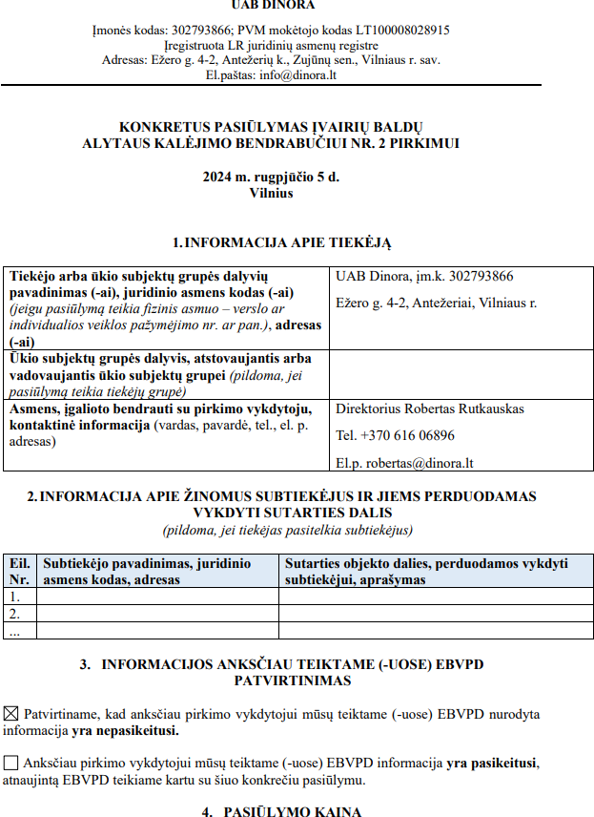
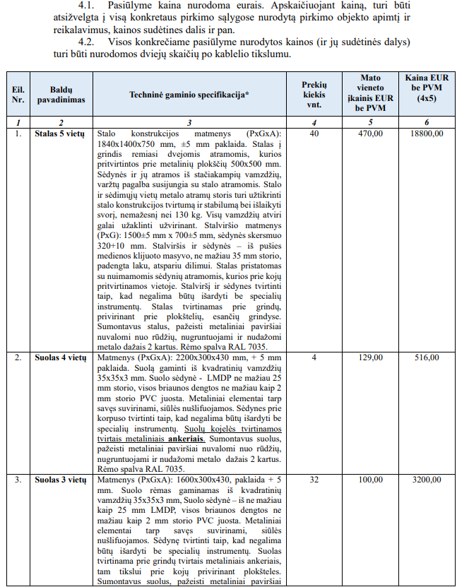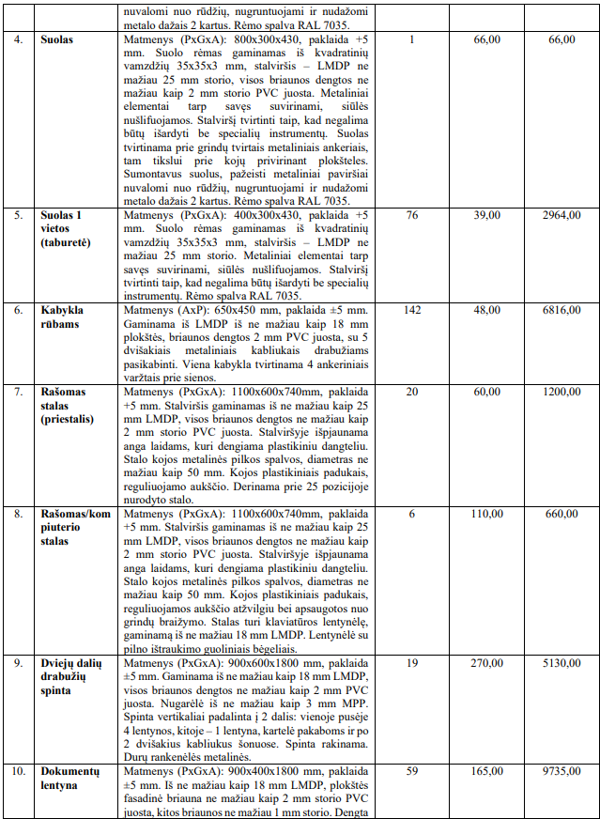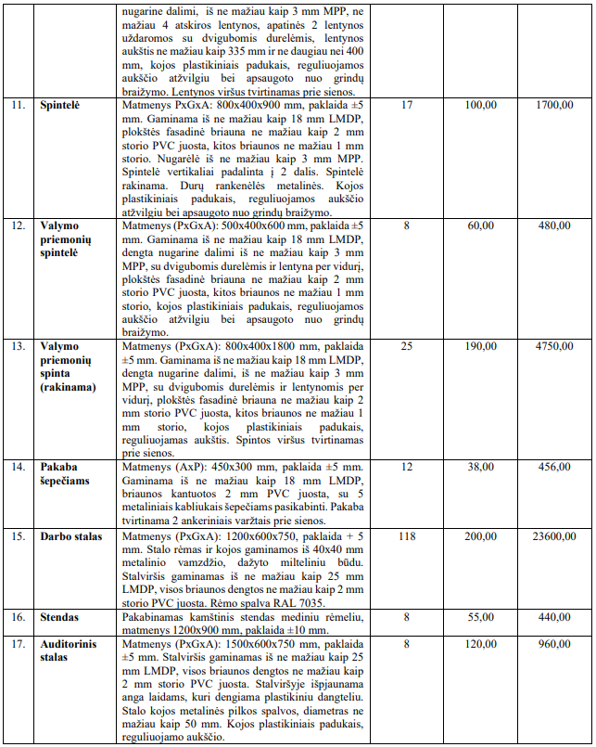

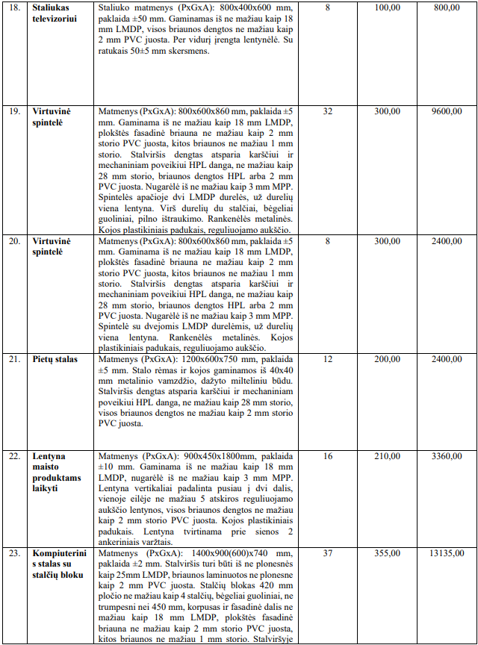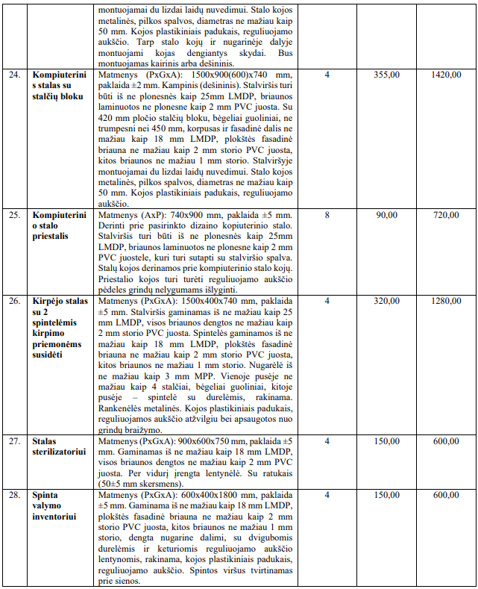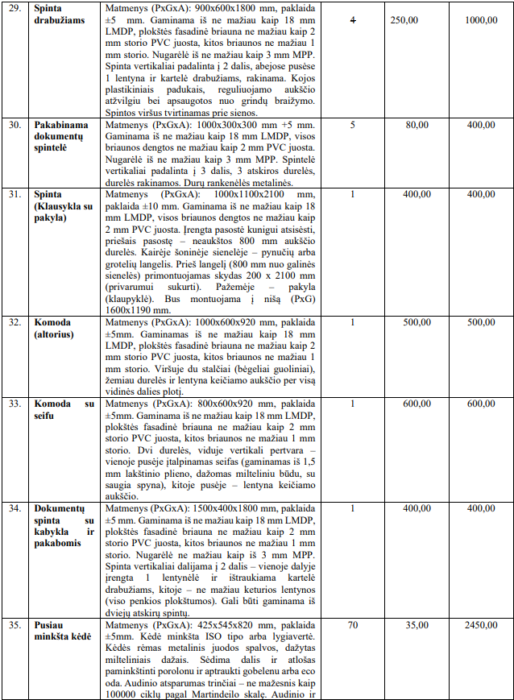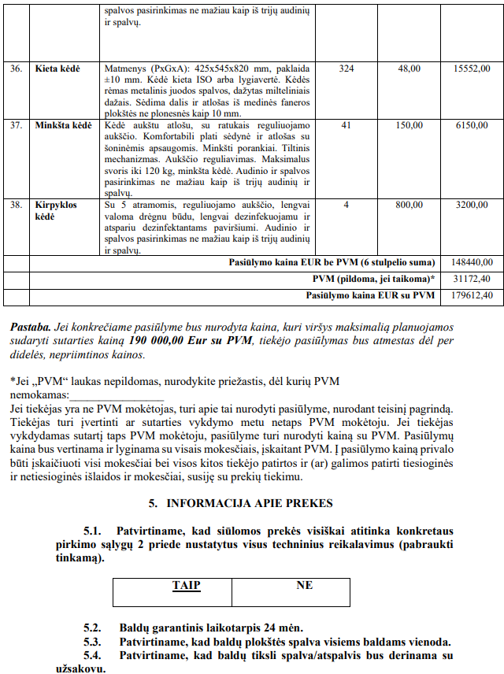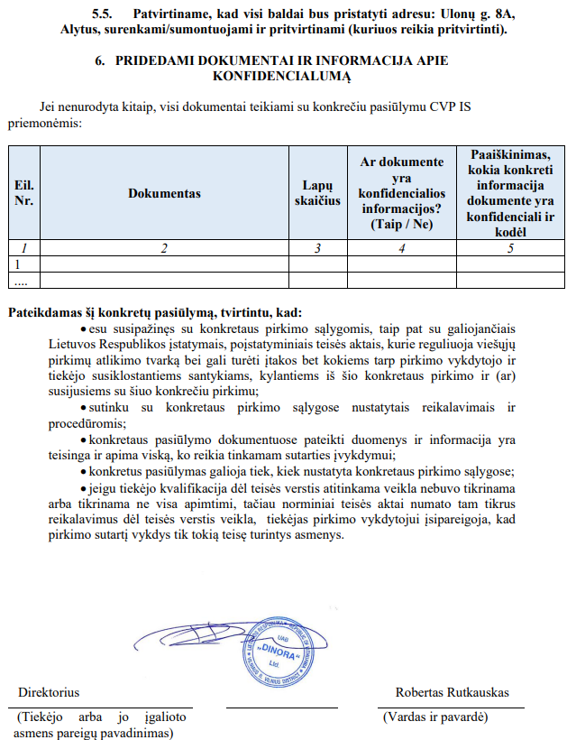

Vadovaujantis Aplinkos apsaugos kriterijų taikymo, vykdant žaliuosius pirkimus tvarkos aprašo, patvirtinto Lietuvos Respublikos aplinkos ministro 2011 m. birželio 28 d. įsakymu Nr. D1-508 „Dėl Aplinkos apsaugos kriterijų taikymo, vykdant žaliuosius pirkimus tvarkos aprašo patvirtinimo“ (toliau – Tvarkos aprašas) 4.1 papunkčiu, perkamoms prekėms, kurios įtrauktos į Tvarkos aprašo 1 priedo „Produktų, kurių viešiesiems pirkimams ir pirkimams taikytini minimalūs aplinkos apsaugos kriterijai, sąrašas“ 7 punktą „Baldai“, taikomi Tvarkos aprašo 2 priede joms nustatyti minimalūs aplinkos apsaugos kriterijai
Taikomi atsižvelgiant į perkamų baldų pobūdį (pvz. jei perkami metaliniai baldai, tokiu atveju medienai ir plastikui nustatyti reikalavimai netaikomi)
Vadovaujantis Tvarkos aprašo 4.2 papunkčiu.

